4. CIRCUITE ELECTRICE ÎN REGIM STAŢIONAR
(CIRCUITE DE CURENT CONTINUU)

4.1. Structură şi relaţii fundamentale
Un circuit electric funcţionează în regim staţionar dacă toate mărimile electrice care îi caracterizează funcţionarea sunt invariabile (constante) în timp – în limbaj curent, asemenea circuite sunt numite circuite de curent continuu.
Un circuit de curent continuu poate conţine, în principiu, orice fel de elemente pasive. Totuşi, în virtutea condiţiilor staţionare de funcţionare, prezenţa unor tipuri de elemente este irelevantă. Într-adevăr, un condensator ideal este caracterizat prin ecuaţia de funcţionare
$i_{C}=\frac{dq}{dt}$ ;
aceasta înseamnă că, în condiţiile unei sarcini electrice constante în timp, curentul prin bornele sale este identic nul, i_{C} ≡ 0 , iar tensiunea la bornele sale rămâne constantă în timp. În regim staţionar, deci, un condensator ideal este echivalent cu o întrerupere. În mod analog, o bobină ideală este caracterizată prin ecuaţia de funcţionare
$u_{L}=\frac{dϕ}{dt}$ ;
aceasta înseamnă că, în condiţiile unui flux magnetic constant în timp, tensiunea la bornele sale este identic nulă, u_{L} ≡ 0 , iar curentul prin bornele sale rămâne constant în timp. În regim staţionar, deci, o bobină ideală este echivalentă cu un scurt circuit. Concluziile acestea pot fi imediat generalizate la elementele de circuit reactive multipolare: între oricare două borne ale sale un element de circuit capacitiv multipolar este echivalent cu o întrerupere, iar între oricare două borne ale bobinelor sale un element de circuit inductiv multipolar este echivalent cu un scurt circuit. Acestea sunt motivele pentru care, în studiul circuitelor de curent continuu, elementele de circuit rezistive sunt singurele elemente pasive de circuit relevante. În cele ce urmează, în particular, vor fi considerate cu precădere elmentele de circuit rezistive dipolare – rezistoare.
Un circuit de curent continuu nu poate conţine orice fel de elemente active. Într-adevăr, aşa cum va fi demonstrat ulterior, dar după cum uşor poate fi intuit, regimul de variaţie în timp a mărimilor electrice dintr-un circuit este impus de regimul de variaţie în timp a surselor prezente în acesta. Pentru a obţine un regim staţionar este deci necesar ca mărimile caracteristice ale surselor din circuit (curenţii generaţi ai generatoarelor ideale de curent şi tensiunile electromotoare ale generatoarelor ideale de tensiune) să fie invariante (constante) în timp. În acord cu teorema de echivalenţşă a condiţiilor la borne, aceeaşi caracteristică de invarianţă (constanţă) în timp trebuie sa o prezinte şi condiţiile la borne. Asemenea condiţii nu sunt necesare a fi impuse surselor controlate (comandate) deoarece mărimile caracteristice ale acestora depind de mărimile de control (comandă) – tensiuni sau curenţi din acelaşi circuit – care sunt, conform definiţiei, constante în timp, ceea ce face ca şi mărimile controlate să fie invariante (constante) în timp. Acestea sunt motivele pentru care, în studiul circuitelor de curent continuu, mărimile caracteristice asociate cu generatoarele independente (tensiuni electromotoare şi curenţi generaţi) sunt presupuse a fi invariante (constante) în timp.
În concluzie, un circuit electric în regim staţionar este modelat ca interconexiune a unei mulţimi de elemente de circuit rezistive şi generatoare ideale, dintre care cele independente au mărimile caracteristice (tensiuni electromotoare şi curenţi generaţi) invariante (constante) în timp.
Starea unui circuit electric este complet caracterizată (şi în regim staţionar) prin cunoaşterea mărimilor electrice caracteristice elementelor care îl compun. Deoarece într-un circuit de curent continuu sunt prezente numai elemente active (generatoare) şi rezistoare, rezultă că mărimile de stare de determinat sunt tensiunile şi curenţii electrici, asociate elementelor de circuit prezente. Mărimile de stare ale circuitului sunt legate între ele prin ecuaţiile care descriu circuitul – teoremele lui Kirchhoff pentru circuite de curent continuu – cazuri particulare ale formelor generale deduse în capitolul al doilea. Aceste teoreme sunt deduse din formele lor generale în circumstanţele care definesc circuitele de curent continuu: este relevantă doar prezenţa elementelor rezistive şi a celor active, care funcţionează în condiţiile invarianţei (constanţei) în timp a mărimilor electrice. În particular, ţinând seama de convenţia de notare formulată anterior, asemenea mărimi constante în timp sunt notate prin majuscule.
Teorema întâia a lui Kirchhoff păstrează exprimarea generală : suma algebrică a curenţilor prin laturile unei secţiuni (în particular, prin laturile care concură într-un nod) este nulă (fig.4.1),
$\sum_{k∈\left(a\right)}{I_{k}}=0$ .
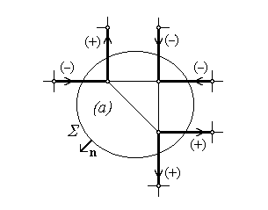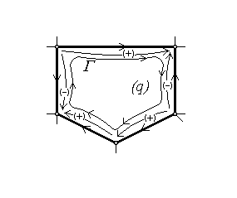
Fig.4.1. Fig.4.2.
Şi teorema a doua a lui Kirchhoff păstrează exprimarea generală, simplificată însă prin absenţa elementelor reactive: suma algebrică a tensiunilor la bornele laturilor unei bucle este nulă – în forma concisă (fig.4.2),
$\sum_{k∈\left(q\right)}{U_{bk}}=0$ ,
respectiv suma algebrică a tensiunilor la bornele elementelor din laturile unei bucle este nulă – în forma extinsă,
$\sum_{k∈\left(q\right)}{U_{k}}=0$ .
Teorema lui Joubert este de asemenea simplificată faţă de forma sa generală, datorită absenţei elementelor reactive (fig.4.3): suma dintre tensiunea la borne şi tensiunea electromotoare dintr-o latură este egală cu suma tensiunilor determinate de curenţii reţelei la bornele rezistoarelor şi generatoarelor de curent din aceeaşi latură,
U_{b k} + E_{k} = U_{R k} + U_{k} .
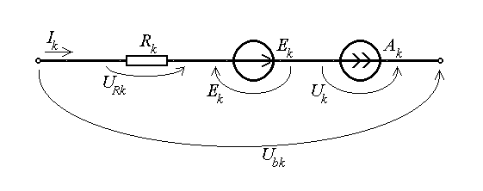
Fig.4.3.
În consecinţă, forma dezvoltată a teoremei a doua a lui Kirchhoff este obţinută într-o formă asemănatoare celei generale: suma algebrică a tensiunilor la bornele elementelor din laturile unei bucle este egală cu suma algebrică a tensiunilor electromotoare din laturile aceleiaşi bucle,
$\sum_{k∈\left(q\right)}{\left(U_{Rk}+U_{k}\right)}=\sum_{k∈\left(q\right)}{E_{k}}$ .
În particular, pentru circuite de curent continuu liniare, pentru care
$U_{R k}=\sum_{s=1}^{L}{R_{\text{ks}}I_{s}}$ ,
forma dezvoltată a teoremei a doua a lui Kirchhoff este obţinută ca
$\sum_{k∈\left(q\right)}{\left(\sum_{s=1}^{L}{R_{\text{ks}}I_{s}}+U_{k}\right)}=\sum_{k∈\left(q\right)}{E_{k}}$ .
Încă şi mai particular, pentru circuite de curent continuu cu rezistoare liniare dipolare, pentru care
$U_{R k}=R_{k}I_{k}$ ,
forma dezvoltată a teoremei a doua a lui Kirchhoff este obţinută ca
$\sum_{k∈\left(q\right)}{\left(R_{k}I_{k}+U_{k}\right)}=\sum_{k∈\left(q\right)}{E_{k}}$ .

4.2. Consecinţe liniare şi consecinţe pătratice ale relaţiilor fundamentale
În cazul circuitelor de curent continuu ramân valabile toate consecinţele teoremelor lui Kirchhoff: teorema de echivalenţă a condiţiilor la borne şi teoremele lui Vachy, precum şi teorema potenţialelor nodurilor, echivalentă teoremei a doua a lui Kirchhoff: fiecărui nod al circuitului i se poate ataşa un potenţial astfel încât tensiunea la bornele fiecărei laturi este egală cu diferenţa de potenţial dintre nodul de plecare şi cel de sosire a liniei tensiunii la bornele acelei laturi,
U_{b k} = V_{k plecare} – V_{k sosire} .
Este de asemenea valabilă formularea matricială a teoremelor lui Kirchhoff,
evident simplificată faţă de cea generală, în acord cu circumstanţele funcţionării
circuitelor de curent continuu. Ca în cazul general, sunt definite matricea $N=\left[n_{\text{ka}}\right]$ de incidenţă a laturilor în noduri, cu elemente
$n_{\text{ka}}=\left\{\begin{matrix}+1 → \text{latura}k\text{incidenta}\text{in}\text{nodul}a,\text{cu}\text{sensul}\text{iesind}\text{din}\text{nod} \\ 0 → \text{latura}k\text{neincidenta}\text{in}\text{nodul}a \\ −1 → \text{latura}k\text{incidenta}\text{in}\text{nodul}a,\text{cu}\text{sensul}\text{intrand}\text{in}\text{nod}\end{matrix}\right.$ ,
şi matricea $C=\left[c_{\text{kq}}\right]$ de apartenenţă a laturilor la bucle, cu elemente
$c_{\text{kq}}=\left\{\begin{matrix}+1 → \text{latura}k\text{apartine}\text{buclei}q,\text{cu}\text{acelasi}\text{sens}\text{ca}\text{bucla} \\ 0 → \text{latura}k\text{nu}\text{apartine}\text{buclei}q \\ −1 → \text{latura}k\text{apartine}\text{buclei}q,\text{cu}\text{sens}\text{opus}\text{buclei} \end{matrix}\right.$ .
Mai sunt introduse matricile coloană (vectorii) curenţilor din laturi şi tensiunilor la bornele laturilor, de tip (L,1) , unde L este numărul de laturi ale circuitului, respectiv matricea potenţialelor nodurilor, de tip (N,1) , unde N este numărul nodurilor circuitului,
$I=\left[I_{k}\right]=\left[\begin{matrix}I_{1} \\ I_{2} \\ \text{.}\text{.}\text{.} \\ I_{L}\end{matrix}\right]$ , $U_{b}=\left[U_{b k}\right]=\left[\begin{matrix}U_{b 1} \\ U_{b 2} \\ \text{.}\text{.}\text{.} \\ U_{b L}\end{matrix}\right]$ , $V=\left[V_{a}\right]=\left[\begin{matrix}V_{1} \\ V_{2} \\ \text{.}\text{.}\text{.} \\ V_{N}\end{matrix}\right]$ ,
împreună cu matricile de tip (L,1) ale tensiunilor electromotoare ale laturilor, tensiunilor la bornele generatoarelor de curent din laturi şi tensiunilor rezistive ale laturilor, respectiv
$E=\left[E_{k}\right]=\left[\begin{matrix}E_{1} \\ E_{2} \\ \text{.}\text{.}\text{.} \\ E_{L}\end{matrix}\right]$ , $U=\left[U_{k}\right]=\left[\begin{matrix}U_{1} \\ U_{2} \\ \text{.}\text{.}\text{.} \\ U_{L}\end{matrix}\right]$ , $U_{R}=\left[U_{R k}\right]=\left[\begin{matrix}U_{R 1} \\ U_{R 2} \\ \text{.}\text{.}\text{.} \\ U_{R L}\end{matrix}\right]$ .
În ultimele matrici sunt, evident, nule elementele corespunzătoare liniilor unde nu este prezent elementul de tipul corespunzător.
În termenii matricilor astfel definite, teorema întâia a lui Kirchhoff are forma
N^{T}⋅I = 0 ,
iar teorema a doua a lui Kirchhoff se poate scrie sub forma
C^{T}⋅U_{b} = 0 ,
sau sub forma echivalentă a teoremei potenţialelor nodurilor,
U_{b} = N⋅V ,
unde indicele superior T indică operaţia de transpoziţie a matricii. În fine, teorema lui Joubert este exprimată matricial sub forma
U_{b} = U_{R} + U – E ,
în raport cu acelaşi sens de referinţă al mărimilor implicate. Înlocuind această expresie în teorema a doua a lui Kirchhoff, poate fi acum obţinută şi forma matricială explicită a teoremei a doua a lui Kirchhoff,
C^{T}⋅U_{R} + C^{T}⋅U = C^{T}⋅E .
Particularizând, în forma generală a teoremei lui Tellegen, t₁ = t₂ = t (arbitrar) , este obţinută teorema lui Tellegen pentru circuite de curent cotinuu: suma pseudo-puterilor referitoare la laturile unei perechi de reţele izolate cu aceeaşi topologie este
nulă,
${\left[U^{\left(β\right)}\right]}^{T}⋅I^{\left(α\right)}=0$ ⇔ $\sum_{k=1}^{L}{U_{b k}^{\left(β\right)}⋅I_{k}^{\left(α\right)}}=0$ .
În mod similar sunt obţinute şi formele explicite: suma pseudo-puterilor referitoare la generatoarele din laturile unei perechi de reţele izolate cu aceeaşi topologie şi aceeaşi plasare a elementelor active şi pasive este egală cu suma pseudo-puterilor referitoare la elementele pasive din laturi,
${\left[E^{\left(β\right)}\right]}^{T}⋅I^{\left(α\right)}+{\left[U^{\left(β\right)}\right]}^{T}⋅A^{\left(α\right)}={\left[U_{R}^{\left(β\right)}\right]}^{T}⋅I^{\left(α\right)}$ ,
respectiv suma dintre pseudo-puterile referitoare la bornele de acces şi cele referitoare la generatoarele din laturile unei perechi de reţele neizolate cu aceeaşi topologie şi aceeaşi alcătuire a laturilor este egală cu suma pseudo-puterilor referitoare la elementele pasive din laturi,
${\left[V^{\left(β\right)}\right]}^{T}⋅I_{A}^{\left(α\right)}+{\left[E^{\left(β\right)}\right]}^{T}⋅I^{\left(α\right)}+{\left[U^{\left(β\right)}\right]}^{T}⋅A^{\left(α\right)}={\left[U_{R}^{\left(β\right)}\right]}^{T}⋅I^{\left(α\right)}$ ,
unde matricile coloană (vectorii) V şi I_{A} sunt de tipul (N,1) , iar ultima are elemente nule pe liniile corespunzătoare nodurilor fără curent de acces.
În cazul circuitelor de curent continuu liniare există operatorii–impedanţă, independenţi de timp, simplu reprezentaţi prin rezistenţe (proprii şi, eventual, de transfer în cazul elementelor rezistive multipolare), astfel încât tensiunile la bornele elementelor rezistive sunt legate de curenţii prin acele borne prin relaţii liniare de forma
$U_{R}=R⋅I ⇔ U_{R k}=\sum_{s=1}^{L}{R_{\text{ks}}I_{s}}$ .
În aceasta relaţie matricea rezistenţelor laturilor este o matrice pătrată de tip (L,L) ,
$R=\left[\begin{matrix}R_{\text{11}} & R_{\text{12}} & \text{.}\text{.}\text{.} & R_{1L} \\ R_{\text{21}} & R_{\text{22}} & \text{.}\text{.}\text{.} & R_{2L} \\ \text{.}\text{.}\text{.} & \text{.}\text{.}\text{.} & \text{.}\text{.}\text{.} & \text{.}\text{.}\text{.} \\ R_{L1} & R_{L2} & \text{.}\text{.}\text{.} & R_{\text{LL}}\end{matrix}\right]$ ,
cu elemente nule pe laturile şi coloanele corespunzătoare laturilor fără rezistor şi cu elemente nediagonale nule pe liniile şi coloanele corespunzătoare laturilor ce conţin doar un rezistor dipolar. Dacă matricea rezistenţelor unui circuit liniar de curent continuu este simetrică, atunci este valabilă şi consecinţa simetrică a teoremei lui Tellegen,
${\left[V^{\left(β\right)}\right]}^{T}⋅I_{A}^{\left(α\right)}+{\left[E^{\left(β\right)}\right]}^{T}⋅I^{\left(α\right)}+{\left[U^{\left(β\right)}\right]}^{T}⋅A^{\left(α\right)}={\left[V^{\left(α\right)}\right]}^{T}⋅I_{A}^{\left(β\right)}+{\left[E^{\left(α\right)}\right]}^{T}⋅I^{\left(β\right)}+{\left[U^{\left(α\right)}\right]}^{T}⋅A^{\left(β\right)}$ ,
pentru o pereche de circuite de curent continuu liniare, cu aceeaşi topologie, aceeaşi alcătuire a laturilor şi aceeaşi matrice simetrică a rezistentelor laturilor. Ca o consecinţă imediată se obţine că este valabilă teorema reciprocităţii (în cele patru forme ale sale) în cazul unui circuit liniar pasiv cu matrice simetrică a rezistenţelor laturilor.
Tot prin particularizarea relaţiilor generale este obţinută o altă consecinţă importantă a teoremei lui Tellegen, anume teorema conservării puterii în circuite electrice de curent continuu: suma dintre puterea (totală) primită pe la bornele de acces şi puterea (totală) generată de generatoarele unui circuit de curent continuu este egală cu puterea (totală) disipată în rezistoarele aceluiaşi circuit,
$P_{b}+P_{G}=P_{J} ⇔ V^{T}⋅I_{A}+\left(E^{T}⋅I+U^{T}⋅A\right)={\left[U_{R}\right]}^{T}⋅I ⇔$
$⇔ \sum_{a=1}^{N}{V_{a}I_{A a}}+\sum_{k=1}^{L}{\left(E_{k}I_{k}+U_{k}A_{k}\right)}=\sum_{k=1}^{L}{U_{R k}I_{k}}$ .
Sumele din membrul stâng al ultimei relaţii sunt sume algebrice: termenii de forma V_{a}I_{Aa} trebuie consideraţi cu semnul plus când curentul injectat intră in borna (nodul) de acces a şi cu semnul minus în caz contrar; termenii de forma E_{k}I_{k} trebuie consideraţi cu semnul plus când mărimile implicate au acelaşi sens de referinţa şi cu semnul minus în caz contrar; în fine, termenii de forma U_{k}A_{k} trebuie consideraţi cu semnul plus când mărimile implicate au sensurile de referinţă asociate după regula de la generatoare şi cu semnul minus în caz contrar. În schimb, deoarece, conform definiţiei elementului de circuit rezistiv, tensiunea U_{Rk} şi curentul I_{k} au sensurile de referinţă asociate după regula de la receptoare, suma din membrul drept al ultimei relaţii este o simplă sumă aritmetică de termeni pozitivi. În cazul particular al unui circuit de curent continuu liniar teorema conservării puterii se scrie
$\sum_{a=1}^{N}{V_{a}I_{A a}}+\sum_{k=1}^{L}{\left(E_{k}I_{k}+U_{k}A_{k}\right)}=\sum_{k=1}^{L}{\left(\sum_{s=1}^{L}{R_{\text{ks}}I_{s}}\right)I_{k}}=\sum_{k,s=1}^{L}{R_{\text{ks}}I_{k}I_{s}}$ ,
care ia forma explicită
$\sum_{a=1}^{N}{V_{a}I_{A a}}+\sum_{k=1}^{L}{\left(E_{k}I_{k}+U_{k}A_{k}\right)}=\sum_{k=1}^{L}{R_{k}I_{k}^{2}}+2⋅\sum_{k=1 , s>k}^{L}{R_{\text{ks}}I_{k}I_{s}}$
în cazul unui circuit de curent continuu liniar reciproc. În fine, în cazul obişnuit al unui circuit de curent continuu liniar cu rezistoare dipolare, matricea rezistenţelor laturilor este o matrice diagonală, iar teorema conservării puterii se simplifică la
$\sum_{a=1}^{N}{V_{a}I_{A a}}+\sum_{k=1}^{L}{\left(E_{k}I_{k}+U_{k}A_{k}\right)}=\sum_{k,s=1}^{L}{R_{k}I_{k}^{2}}$ .
Teorema unicităţii soluţiilor ecuaţiilor unui circuit de curent continuu liniar este obţinută fie pornind de la teorema conservării puterii şi urmărind un raţionament analog celui folosit mai sus, în secţiunea 2.5, fie, mai simplu, particularizând direct teorema de unicitate a soluţiilor unui circuit liniar în circumstanţele de funcţionare ale unui circuit de curent continuu: soluţia sistemului de ecuaţii ale lui Kirchhoff pentru un circuit de curent continuu liniar este unic determinată de următoarele condiţii de unicitate: (1° – condiţii la borne) pentru fiecare bornă de ataşare – potenţialul V_{a} aplicat bornei, şi pentru fiecare bornă de injecţie – curentul I_{A a} injectat în bornă; (2° – condiţii de surse) pentru fiecare latură – tensiunea electromotoare E_{k} şi curentul generat A_{k} ale generatoarelor (eventual prezente) din latură. În definitiv, această teoremă afirmă faptul uşor de intuit că sursele şi acţiunile exterioare (pe la borne) asupra circuitului îi determină starea. Se poate arăta că teorema de unicitate a soluţiilor ecuaţiilor unui circuit de curent continuu rămâne valabilă şi în cazul circuitelor neliniare, anume cele cu neliniarităţi monotone.
În cazul unui circuit de curent continuu liniar este valabilă şi teorema superpoziţiei soluţiilor ecuaţiilor circuitului: o combinaţie liniară de condiţii de unicitate (pentru o aceeaşi partiţie {A,I} a bornelor de acces) determină ca soluţie aceeaşi combinaţie liniară a soluţiilor determinate, separat, de fiecare condiţie de unicitate în parte,
$\left\{C^{\left(α\right)}→\left\{U_{k}^{\left(α\right)},I_{k}^{\left(α\right)}\right\}|α=1,\text{.}\text{.}\text{.},n\right\} ⇒ \left\{\sum_{α=1}^{n}{λ_{α}C^{\left(α\right)}}→\left\{\sum_{α=1}^{n}{λ_{α}U_{k}^{\left(α\right)}},\sum_{α=1}^{n}{λ_{α}I_{k}^{\left(α\right)}}\right\}|λ_{α}∈R\right\}$ .
Trebuie reamintit că A reprezintă mulţimea bornelor de acces de ataşare, unde este aplicat potenţialul impus bornei, iar I reprezintă mulţimea bornelor de acces de injecţie, unde este injectat curentul impus prin bornă.
O formulare echivalentă, utilă în multe aplicaţii, este aceea care exprimă fiecare mărime electrică din circuit (tensiune U_{k} sau curent I_{k} ) explicitată, pe rând, în termenii fiecărei condiţii de unicitate posibile, când toate celelalte sunt nule, explicitând condiţia de unicitate nenulă în termenii condiţiei de unicitate unitare corespunzătoare (1 V pentru tensiunea electromotoare sau potenţialul aplicat unei borne de ataşare, respectiv 1 A pentru curentul generat sau curentul injectat într-o bornă de injecţie):
$I_{k}=\sum_{m=1}^{L}{G_{\text{km}}E_{m}}+\sum_{s=1}^{L}{N_{\text{ks}}A_{s}}+\sum_{a∈A}^{L}{G_{\text{ka}}V_{a}}+\sum_{b∈I}^{L}{N_{\text{kb}}I_{b}}$ , k = 1,2,…,L ,
$U_{s}=\sum_{m=1}^{L}{M_{\text{sm}}E_{m}}+\sum_{k=1}^{L}{R_{\text{sk}}A_{k}}+\sum_{a∈A}^{L}{M_{\text{sa}}V_{a}}+\sum_{b∈I}^{L}{R_{\text{sb}}I_{b}}$ , s = 1,2,…,L ,
$I_{b}=\sum_{m=1}^{L}{G_{\text{bm}}E_{m}}+\sum_{s=1}^{L}{N_{\text{bs}}A_{s}}+\sum_{a∈A}^{L}{G_{\text{ba}}V_{a}}+\sum_{c∈I}^{L}{N_{\text{bc}}I_{c}}$ , b ∈ I ,
$V_{a}=\sum_{m=1}^{L}{M_{\text{am}}E_{m}}+\sum_{s=1}^{L}{R_{\text{ak}}A_{k}}+\sum_{b∈A}^{L}{M_{\text{ab}}V_{b}}+\sum_{c∈I}^{L}{R_{\text{ac}}I_{c}}$ , a ∈ A .
Conductanţele, respectiv rezistenţele, de transfer sunt definite ca
$G_{\text{km}}=\frac{I_{k}}{E_{m}}|_{E_{m}≠0; E_{n}=0,n≠m; A_{s}=0; V_{a}=0; I_{b}=0}$ , $R_{\text{sk}}=\frac{U_{s}}{A_{k}}|_{A_{k}≠0; A_{n}=0,n≠k; E_{m}=0; V_{a}=0; I_{b}=0}$ ,
şi celelalte în mod analog; coeficienţii de transfer sunt, similar, definiţi ca
$N_{\text{ks}}=\frac{I_{k}}{A_{s}}|_{A_{s}≠0; A_{n}=0,n≠s; E_{m}=0; V_{a}=0; I_{b}=0}$ , $M_{\text{sm}}=\frac{U_{s}}{E_{m}}|_{E_{m}≠0; E_{n}=0,n≠m; A_{k}=0; V_{a}=0; I_{b}=0}$ ,
şi ceilalţi în mod analog. Trebuie remarcat că anularea tensiunii electromotoare a unui generator ideal de tensiune înseamnă înlocuirea acestuia printr-o rezistenţa nulă (scurtcircuit), iar anularea curentului generat al unui generator ideal de curent înseamnă înlocuirea acestuia printr-o rezistenta infinită (întrerupere) – o asemenea operaţie este denumită pasivizare a generatorului respectiv. Pasivizarea unei condiţii la borne este definită în mod analog: anularea potenţialului aplicat unei borne înseamnă pur şi simplu conectarea directă a bornei implicate la borna de referinţă (de potenţial nul) adică plasarea unei rezistenţe nule între borna respectivă şi borna de referinţă, în timp ce anularea curentului injectat într-o bornă înseamnă lăsarea în gol a bornei respective, ca şi cum s-ar înseria la borna implicată o rezistenţa infinită.

  - Teoreme asupra circuitelor de curent continuu
Un important grup de teoreme, de mare utilitate în studiul circuitelor de curent continuu, îl constituie teoremele de echivalenţă. Echivalenţa a două circuite este şi aici concepută ca echivalenţă la borne, conform următorului criteriu de echivalenţă: două circuite sunt echivalente dacă acelaşi set de tensiuni aplicate între bornele corespondente ale acestora determină acelaşi set de curenţi prin bornele corespondente sau, invers, dacă acelaşi set de curenţi injectaţi în bornele corespondente ale celor două circuite determină acelaşi set de tensiuni între bornele corespondente, oricare ar fi un asemenea set.
Sunt considerate, mai întâi, teoreme de echivalenţă pentru circuite pasive, împreună cu alte câteva teoreme asociate configuraţiilor considerate.
Teoremele rezistenţelor echivalente exprimă valoarea rezistenţei unui rezistor echivalent unui grup de mai multe rezistoare, conectate fie în serie, fie în paralel. Se reaminteşte că mai multe elemente dipolare se zic conectate în serie dacă ele au, câte două, câte o bornă comună, alcătuind astfel o singură latură, neramificată şi, pe de altă parte, mai multe elemente dipolare se zic conectate în paralel dacă ele sunt conectate între aceleaşi două borne comune. În aceste două situaţii este vorba deci de echivalenţa între circuite dipolare, verificată, conform criteriului de echivalenţă, prin aceea că aceeaşi tensiune aplicată între borne trebuie să determine acelaşi curent prin oricare din cele două borne şi reciproc.
Pentru conexiunea serie a rezistoarelor (fig.4.4), din faptul că ansamblul constituie o singură latură de circuit, neramificată, rezultă (drept consecinţă imediată a teoremei întâia a lui Kirchhoff) că acelaşi curent I parcurge toate rezistoarele. Pe de altă parte, aplicarea teoremei a doua a lui Kirchhoff buclei formate din liniile la bornele rezistoarelor înseriate şi la bornele conexiunii dă relaţia
U₁ + U₁ + … + U_{k} + … + U_{n} – U = 0 .
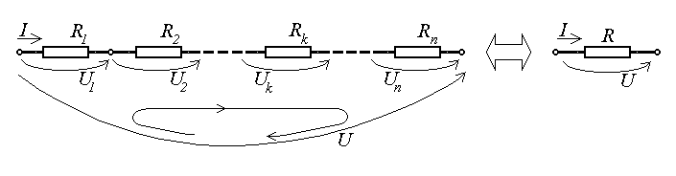
Fig.4.4.
Folosind şi relaţia constitutivă a rezistoarelor înseriate, egalitatea curentului prin acestea poate fi exprimată, succesiv,
$I=\frac{U_{1}}{R_{1}}=\frac{U_{2}}{R_{2}}=\text{.}\text{.}\text{.}=\frac{U_{k}}{R_{k}}=\text{.}\text{.}\text{.}=\frac{U_{n}}{R_{n}}=\frac{U_{1}+U_{2}+\text{.}\text{.}\text{.}+U_{k}+\text{.}\text{.}\text{.}+U_{n}}{R_{1}+R_{2}+\text{.}\text{.}\text{.}+R_{k}+\text{.}\text{.}\text{.}+R_{n}}=\frac{U}{\sum_{k=1}^{n}{R_{k}}}$ ,
unde, pentru ultima egalitate, s-a ţinut seama şi de rezultatul anterior. Pe de altă parte, pentru rezistorul echivalent se poate scrie imediat
$I=\frac{U}{R}$ .
Conform criteriului de echivalenţă, este evident că, de exemplu, aplicând aceeaşi tensiune conexiunii serie ca şi rezistorului echivalent, se obţine acelaşi curent dacă şi numai dacă numitorii fracţiilor precedente sunt egali,
$R=\sum_{k=1}^{n}{R_{k}} \text{sau} \frac{1}{G}=\sum_{k=1}^{n}{\frac{1}{G_{k}}}$ ,
formule care exprimă chiar relaţia căutată.
Pentru conexiunea paralel a rezistoarelor (fig.4.5), din faptul că fiecare rezistor este conectat între aceleaşI două borne comune rezultă (drept consecinţă imediată a teoremei a doua a lui Kirchhoff) că aceeaşi tensiune U este aplicată fiecărui rezistor. Pe de altă parte, aplicarea teoremei întâia a lui Kirchhoff în nodul de ramificaţie a conexiunii paralel a rezistoarelor dă relaţia
I₁ + I₁ + … + I_{k} + … + I_{n} – I = 0 .
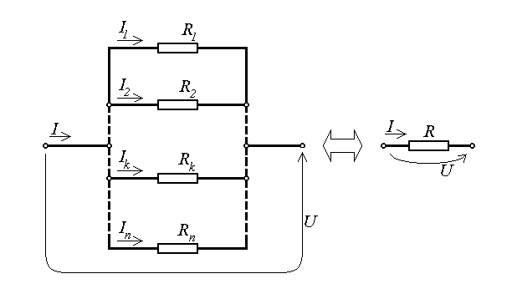
Fig.4.5.
Folosind şi relaţia constitutivă a rezistoarelor înseriate, egalitatea tensiunilor la bornele acestora poate fi exprimată, succesiv,
$$U=U_{1}=U_{2}=\text{.}\text{.}\text{.}=U_{k}=\text{.}\text{.}\text{.}=U_{n}=R_{1}I_{1}=R_{2}I_{2}=\text{.}\text{.}\text{.}=R_{k}I_{k}=\text{.}\text{.}\text{.}=R_{n}I_{n}=$$
$=\frac{I_{1}}{1/R_{1}}=\frac{I_{2}}{1/R_{2}}=\text{.}\text{.}\text{.}=\frac{I_{k}}{1/R_{k}}=\text{.}\text{.}\text{.}=\frac{I_{n}}{1/R_{n}}=\frac{\sum_{k=1}^{n}{I_{k}}}{\sum_{k=1}^{n}{1/R_{k}}}=\frac{I}{\sum_{k=1}^{n}{1/R_{k}}}$ ,
unde, pentru ultima egalitate, s-a ţinut seama şi de rezultatul anterior. Pe de altă parte, pentru rezistorul echivalent se poate scrie imediat
$U=R⋅I=\frac{I}{1/R}$ .
Conform criteriului de echivalenţă, este evident că, de exemplu, injectând acelaşi curent conexiunii paralel ca şi rezistorului echivalent, se obţine aceeaşi tensiune dacă şi numai dacă numitorii fracţiilor precedente sunt egali,
$\frac{1}{R}=\sum_{k=1}^{n}{\frac{1}{R_{k}}} \text{sau} G=\sum_{k=1}^{n}{G_{k}}$ ,
formule care exprimă chiar relaţia căutată.
Se poate observa, în particular, că, prin conectarea în serie a mai multor rezistoare, se obţine o rezistenţă echivalentă mai mare decât oricare dintre rezistenţele rezistoarelor componente. Într-adevăr, deoarece se operează cu o sumă de termeni pozitivi,
$R_{\text{serie}}=\sum_{k=1}^{n}{R_{k}}>R_{k} ⇔ R_{\text{serie}}>R_{k}$ .
Folosind un argument similar se poate observa că, prin conectarea în paralel a mai multor rezistoare, se obţine o rezistenţă echivalentă mai mică decât oricare dintre rezistenţele rezistoarelor componente,
$\frac{1}{R_{\text{paralel}}}=\sum_{k=1}^{n}{\frac{1}{R_{k}}}>\frac{1}{R_{k}} ⇔ R_{\text{paralel}}<R_{k}$ .
Referitor la conexiunile serie şi paralel ale rezistoarelor, abordate mai sus, mai pot fi considerate încă două rezultate utile în aplicaţii, – teoremele divizoarelor rezistive.
Pentru conexiunea serie se poate observa că tensiunea totală aplicată, U , este repartizată, divizată, în tensiuni individuale la bornele fiecăruia din rezistoarele înseriate – această conexiune poate fi atunci privită ca divizor de tensiune (fig.4.4). Teorema divizorului rezistiv de tensiune exprimă valoarea oricăreia din tensiunile parţiale în funcţie de tensiunea totală aplicată conexiunii şi de un raport de divizare. Din şirul de egalităţi referitoare la curentul care parcurge rezistoarelor înseriate, împreună cu formula rezistenţei echivalente conexiunii serie, se obţine relaţia
$I_{1}=\text{.}\text{.}\text{.}=\frac{U_{k}}{R_{k}}=\text{.}\text{.}\text{.}=\frac{U}{\sum_{k=1}^{n}{R_{k}}}=\frac{U}{R}$ ,
de unde, imediat, se ajunge la rezultatul căutat,
$U_{k}=U⋅\frac{R_{k}}{R}=\frac{R_{k}}{\sum_{k=1}^{n}{R_{k}}}$ :
tensiunea este divizată direct proporţional cu rezistenţa la bornele căreia apare.
Pentru conexiunea paralel se poate observa că I , curentul total prin una din borne, este repartizat, divizat, în curenţi individuali prin fiecare din rezistoarele conectate în paralel – această conexiune poate fi atunci privită ca divizor de curent (fig.4.5). Teorema divizorului rezistiv de curent exprimă valoarea oricăruia din curenţii parţiali în funcţie de curentul total condus de conexiune şi de un raport de divizare. Din şirul de egalităţi referitoare la tensiunile la bornele rezistoarelor conectate în paralel, împreună cu formula rezistenţei echivalente conexiunii paralel, se obţine relaţia
$U=\text{.}\text{.}\text{.}=\frac{I_{k}}{1/R_{k}}\text{.}\text{.}\text{.}=\frac{\sum_{k=1}^{n}{I_{k}}}{\sum_{k=1}^{n}{1/R_{k}}}=\frac{I}{1/R}$ ,
de unde, imediat, se ajunge la rezultatul căutat,
$I_{k}=I⋅\frac{R}{R_{k}}=\frac{1/R_{k}}{\sum_{k=1}^{n}{1/R_{k}}}$ :
curentul este divizat invers proporţional cu rezistenţa prin care trece.
În termenii aceluiaşi criteriu de echivalenţă enunţat mai sus pot fi demonstrate teoremele de echivalenţă stea–triunghi şi triunghi–stea (fig.4.6). Se reaminteşte că trei elemente dipolare se zic conectate în stea dacă fiecare este conectat între una din bornele semnificative şi o unică bornă comună (punctul neutru), considerată inaccesibilă. Pe de altă parte, trei elemente dipolare se zic conectate în triunghi dacă ele sunt conectate două câte două la câte una din trei borne semnificative. Deobicei rezistenţele rezistoarelor conectate în stea sunt identificate printr-un singur indice – cel al bornei semnificative asociate – iar rezistenţele rezistoarelor conectate în triunghi sunt identificate prin doi indici – cei ai bornelor semnificative între care sunt plasate. Folosind anumite seturi de tensiuni între borne sau de curenţi injectaţi în bornele corespondente ale celor două conexiuni, dar aceleaşi pentru cele două circuite între care este studiată condiţia de echivalenţă, pot fi simplu obţinute relaţiile de echivalenţă ce exprimă chiar teoremele de echivalenţă căutate.
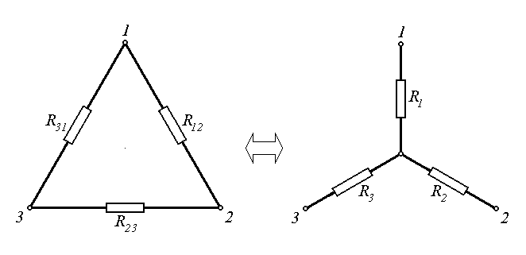
Fig.4.6.
Pentru început, fie aplicat celor două circuite setul de potenţiale V₃ = 0 , V₁ = V₂ = E (fig.4.7); acesta determină între borna 3 şi borna – acum comună – 12 a celor două circuite curenţii
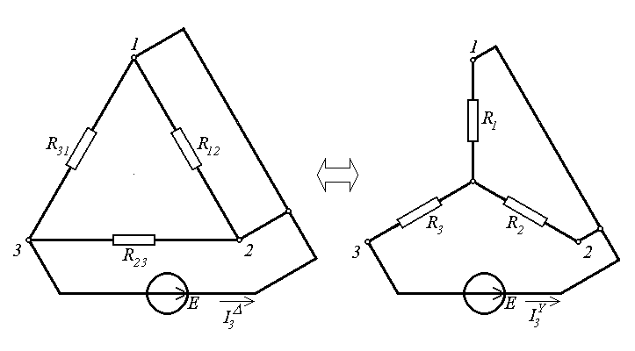
Fig.4.7.
$I_{3}^{Δ}=\frac{E}{R_{\text{23}}R_{\text{31}}/\left(R_{\text{23}}+R_{\text{31}}\right)}=E\frac{R_{\text{23}}+R_{\text{31}}}{R_{\text{23}}R_{\text{31}}}=E\left(\frac{1}{R_{\text{23}}}+\frac{1}{R_{\text{31}}}\right)$ ,
pentru conexiunea în triunghi (Δ), respectiv
$I_{3}^{Y}=\frac{E}{R_{3}+R_{1}R_{2}/\left(R_{1}+R_{2}\right)}=E\frac{R_{1}+R_{2}}{R_{1}R_{2}+R_{2}R_{3}+R_{3}R_{1}}$ ,
pentru conexiunea în stea (Y). Criteriul de echivalenţă cere ca, în această situaţie, valorile acestor curenţi să fie egale, de unde rezultă relaţia
$\frac{1}{R_{\text{23}}}+\frac{1}{R_{\text{31}}}=\frac{R_{1}+R_{2}}{R_{1}R_{2}+R_{2}R_{3}+R_{3}R_{1}}$ .
Având în vedere simetria topologiilor celor două conexiuni, prin permutări circulare ale indicilor (1 → 2 → 3 → 1) în aplicarea setului de potenţiale bornelor celor două circuite, sunt obţinute relaţii analoage,
$\frac{1}{R_{\text{31}}}+\frac{1}{R_{\text{12}}}=\frac{R_{2}+R_{3}}{R_{1}R_{2}+R_{2}R_{3}+R_{3}R_{1}}$ , $\frac{1}{R_{\text{12}}}+\frac{1}{R_{\text{23}}}=\frac{R_{3}+R_{1}}{R_{1}R_{2}+R_{2}R_{3}+R_{3}R_{1}}$ .
Semisuma ecuaţiilor sistemului astfel obţinut este
$\frac{1}{R_{\text{12}}}+\frac{1}{R_{\text{23}}}+\frac{1}{R_{\text{31}}}=\frac{R_{1}+R_{2}+R_{3}}{R_{1}R_{2}+R_{2}R_{3}+R_{3}R_{1}}$ ,
din care, scăzând, pe rând, fiecare din ecuaţiile sistemului, se ajunge la relaţiile de echivalenţă căutate,
$\frac{1}{R_{\text{12}}}=\frac{R_{3}}{R_{1}R_{2}+R_{2}R_{3}+R_{3}R_{1}} ⇒ R_{\text{12}}=\frac{R_{1}R_{2}+R_{2}R_{3}+R_{3}R_{1}}{R_{3}}$ ,
$\frac{1}{R_{\text{23}}}=\frac{R_{1}}{R_{1}R_{2}+R_{2}R_{3}+R_{3}R_{1}} ⇒ R_{\text{23}}=\frac{R_{1}R_{2}+R_{2}R_{3}+R_{3}R_{1}}{R_{1}}$ ,
$\frac{1}{R_{\text{31}}}=\frac{R_{2}}{R_{1}R_{2}+R_{2}R_{3}+R_{3}R_{1}} ⇒ R_{\text{31}}=\frac{R_{1}R_{2}+R_{2}R_{3}+R_{3}R_{1}}{R_{2}}$ ,
pentru echivalenţa stea → triunghi.
Fie acum injectat, în borne corespondente ale celor două circuite, setul de curenţi I₃ = 0 , I₁ = – I₂ = A (fig.4.8); acesta determină între bornele 1 şi 2 – singurele active – tensiunile
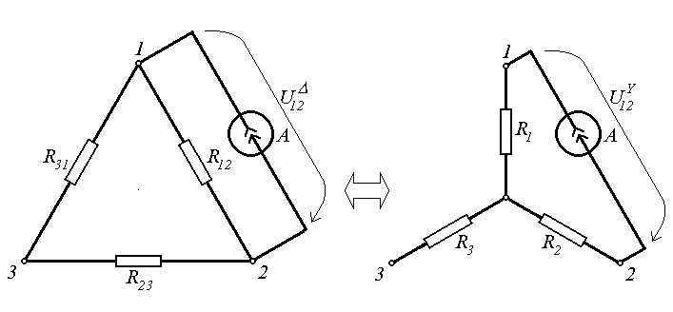
Fig.4.8.
$U_{\text{12}}^{Δ}=A\frac{R_{\text{12}}\left(R_{\text{23}}+R_{\text{31}}\right)}{R_{\text{12}}+R_{\text{23}}+R_{\text{31}}}=A\frac{R_{\text{12}}R_{\text{23}}+R_{\text{31}}R_{\text{12}}}{R_{\text{12}}+R_{\text{23}}+R_{\text{31}}}$
pentru conexiunea în triunghi (Δ), respectiv
$U_{\text{12}}^{Y}=A⋅\left(R_{1}+R_{2}\right)$
pentru conexiunea în stea (Y). Criteriul de echivalenţă cere ca, în această situaţie, valorile acestor tensiuni să fie egale, de unde rezultă relaţia
$R_{1}+R_{2}=\frac{R_{\text{12}}R_{\text{23}}+R_{\text{31}}R_{\text{12}}}{R_{\text{12}}+R_{\text{23}}+R_{\text{31}}}$ .
Având în vedere simetria topologiilor celor două conexiuni, prin permutări circulare ale indicilor (1 → 2 → 3 → 1) în injectarea setului de curenţi prin bornele celor două circuite, sunt obţinute relaţii analoage,
$R_{2}+R_{3}=\frac{R_{\text{23}}R_{\text{31}}+R_{\text{12}}R_{\text{23}}}{R_{\text{12}}+R_{\text{23}}+R_{\text{31}}}$ , $R_{3}+R_{1}=\frac{R_{\text{31}}R_{\text{12}}+R_{\text{23}}R_{\text{31}}}{R_{\text{12}}+R_{\text{23}}+R_{\text{31}}}$ .
Semisuma ecuaţiilor sistemului astfel obţinut este
$R_{1}+R_{2}+R_{3}=\frac{R_{\text{12}}R_{\text{23}}+R_{\text{23}}R_{\text{31}}+R_{\text{31}}R_{\text{12}}}{R_{\text{12}}+R_{\text{23}}+R_{\text{31}}}$ ,
din care, scăzând, pe rând, fiecare din ecuaţiile sistemului, se ajunge la relaţiile de echivalenţă căutate,
$R_{1}=\frac{R_{\text{12}}R_{\text{31}}}{R_{\text{12}}+R_{\text{23}}+R_{\text{31}}}$ , $R_{2}=\frac{R_{\text{23}}R_{\text{12}}}{R_{\text{12}}+R_{\text{23}}+R_{\text{31}}}$ , $R_{3}=\frac{R_{\text{31}}R_{\text{23}}}{R_{\text{12}}+R_{\text{23}}+R_{\text{31}}}$ ,
pentru echivalenţa triunghi → stea.
Simetria topologiei celor două conexiuni este regăsită în faptul că fiecare din relaţiile de echivalenţă poate fi obţinută din alta de acelaşi tip prin permutarea ciclică a indicilor, 1 → 2 → 3 → 1 .
Teoreme de echivalenţă încă mai generale – teoreme de echivalenţă stea–poligon – sunt exprimate mult mai complicat iar utilitatea lor nu este atât de mare încât să justifice tratarea acestora aici.
Totuşi, pentru o conexiune în stea (generală, cu un număr oarecare de braţe) a unor rezistoare, este foarte util să fie considerată teorema potenţialului punctului neutru: potenţialul punctului neutru al unei conexiuni de rezistoare conectate în stea este media ponderată a potenţialelor bornelor accesibile, ponderile fiind egale cu conductanţele corespunzatoare acestor borne (fig.4.9). Într-adevăr, fiind aplicat setul de potenţiale {V₁ , V₂ ,…, V_{n} } setului de borne accesibile {1,2,…,n}, curentul prin fiecare din braţele conexiunii în stea este $I_{k}=\left(V_{k}−V_{0}\right)/R_{k}=G_{k}\left(V_{k}−V_{0}\right)$ , unde a fost notat prin V₀ potenţialul punctului neutru, ce trebuie determinat. Aplicarea teoremei întâia a lui Kirchhoff nodului reprezentat de punctul neutru, I₁ + I₂ + … + I_{n} = 0 , şi înlocuirea expresiilor curenţilor, ca mai sus, duce, succesiv, la relaţiile
$\sum_{k=1}^{n}{G_{k}\left(V_{k}−V_{0}\right)}=\sum_{k=1}^{n}{G_{k}V_{k}}−V_{0}⋅\sum_{k=1}^{n}{G_{k}}=0$ ⇒
$V_{0}=\frac{\sum_{k=1}^{n}{G_{k}V_{k}}}{\sum_{k=1}^{n}{G_{k}}}=\frac{G_{1}V_{1}+G_{2}V_{2}+\text{.}\text{.}\text{.}+G_{n}V_{n}}{G_{1}+G_{2}+\text{.}\text{.}\text{.}+G_{n}}$ ,
ultima exprimând chiar rezultatul dorit.
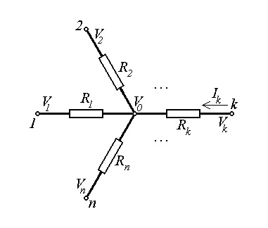
Fig.4.9.
Un alt grup important îl constituie câteva teoreme de echivalenţă pentru circuite active, de asemenea împreună cu alte câteva teoreme asociate configuraţiilor considerate.
Deoarece implică prezenţa unor elemente active (generatoare), teorema de echivalenţă a condiţiilor la borne, ca şi teoremele lui Vaschy, pot fi considerate ca teoreme de echivalenţă pentru circuite active; ele, însă, au fost deja discutate anterior, într-un cadru mai general.
Fig.4.10.
Teorema compensaţiei se referă la substituirea unui element pasiv printr-un element activ: înlocuirea unui rezistor cu tensiunea la borne U şi parcurs de curentul I (cu U = R⋅I) printr-un generator ideal de tensiune cu tensiune electromotoare E = R⋅I sau printr-un generator ideal de curent cu curent generat A = U/R nu modifică regimul de curenţi şi de tensiuni din circuit (fig.4.10). Într-adevăr, pentru prima variantă, sunt modificate numai ecuaţiile scrise cu teorema a doua a lui Kirchhoff pentru buclele cărora le aparţine latura afectată, şi anume prin simpla trecere în membrul drept a termenului R⋅I , cu semnul corespunzător şi renotat ca termen E , ceea ce nu modifică ecuaţiile şi, deci, nici soluţia sistemului. Similar, pentru a doua variantă, sunt modificate numai ecuaţiile scrise cu teorema întâia a lui Kirchhoff pentru nodurile (secţiunile) cărora le este ataşată latura afectată, şi anume prin simpla înlocuire a termenului U/R prin termenul egal A , ceea ce nu modifică ecuaţiile şi, deci, nici soluţia sistemului. Teorema compensaţiei poate fi aplicată şi unui rezistor neliniar cu caracteristică monotonă, sau chiar unui rezistor neliniar controlat în curent, respectiv în tensiune.
Teorema de echivalenţă a generatoarelor neideale se referă la condiţiile în care pot fi înlocuite, unul prin celălalt, un generator neideal de tensiune şi un generator neideal de curent (fig.4.11). Un generator neideal de tensiune este constituit dintr-o conexiune serie a unui generator ideal de tensiune şi a unui rezistor – primul reprezintă partea activă, caracterizată prin tensiunea electromotoare E a elementului, iar al doilea reprezintă partea pasivă, caracterizată prin rezistenţa internă r a elementului. Generatorul neideal de tensiune este caraterizat prin ecuaţia de funcţionare
U = E – r⋅I ,
obţinută, simplu, folosind teorema a doua a lui Kirchhoff. Un generator neideal de curent este constituit dintr-o conexiune paralel a unui generator ideal de curent şi a unui rezistor – primul reprezintă partea activă, caracterizată prin curentul generat A al elementului, iar al doilea reprezintă partea pasivă, caracterizată prin conductanţa internă g a elementului. Generatorul neideal de tensiune este caraterizat prin ecuaţia de funcţionare
I = A – g⋅U ,
obţinută, simplu, folosind teorema întâia a lui Kirchhoff.
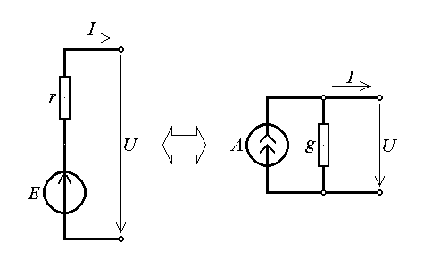
Fig.4.11.
Identificând ecuaţiile de funcţionare ale generatoarelor neideale, scrise ca polinoame de gradul întâi în variabila U ,
$I=\frac{E}{r}−\frac{U}{r} ⇔ I=A−g⋅U$ ,
se obţin condiţiile de echivalenţă
$\left\{E \text{in}\text{serie}\text{cu} r\right\}⇔\left\{A=\frac{E}{r} \text{in}\text{paralel}\text{cu} g=\frac{1}{r}\right\}$ ,
care constituie prima parte a teoremei. Similar, identificând ecuaţiile de funcţionare ale generatoarelor neideale, scrise ca polinoame de gradul întâi în variabila I ,
$U=E−r⋅I ⇔ U=\frac{A}{g}−\frac{I}{g}$ ,
se obţin condiţiile de echivalenţă
$\left\{A \text{in}\text{paralel}\text{cu} g\right\}⇔\left\{E=\frac{A}{g} \text{in}\text{serie}\text{cu} r=\frac{1}{g}\right\}$ ,
care constituie ultima parte a teoremei.
Teorema generatoarelor echivalente afirmă că un circuit de curent continuu liniar izolat este echivalent, în raport cu două borne oarecare ale sale, A şi B, fie cu un generator neideal de tensiune, fie cu un generator neideal de curent; generatorul echivalent de tensiune are tensiunea electromotoare egală cu tensiunea de mers în gol U_{AB0} a circuitului în raport cu bornele A şi B, generatorul echivalent de curent are curentul generat egal cu curentul de scurtcircuit I_{ABS} al circuitului în raport cu bornele A şi B, iar rezistenţa (respectiv conductanţa) internă a generatorului echivalent este egală cu rezistenţa (respectiv conductanţa) echivalentă R_{AB0} = 1/G_{AB0} a circuitului pasivizat, între bornele A şi B. Echivalenţa este înţeleasă în termenii criteriului enunţat anterior: circuitul dipolar dat şi oricare din generatoarele echivalente lui trebuie să prezinte aceeaşi tensiune U_{AB} între borne când debitează prin borne acelaşi curent I_{AB} şi reciproc, oricare ar fi această tensiune sau acest curent (fig.4.12).
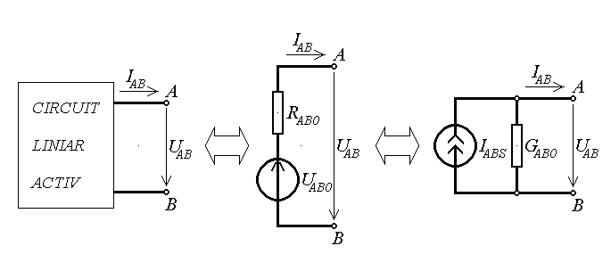
Fig.4.12.
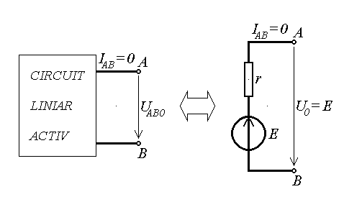
Fig.4.13.
Pentru demonstraţie, curentul I_{AB} va fi considerat drept curent injectat prin bornele de acces A şi B (cu sensurile adecvate). Conform toremei superpoziţiei (a doua formulare), tensiunea U_{AB} este funcţie liniară de mărimile caracteristice surselor interne şi la borne; grupând toate sursele interne într-un singur termen (independent, deci, de curentul injectat), rezultă că tensiunea U_{AB} este funcţie liniară de gradul întâi de curentul I_{AB} , anume U_{AB} = a + b⋅I_{AB} , adică echivalarea circuitului dipolar printr-un simplu generator neideal este justificată. Pentru determinarea valorilor constantelor a şi b , adică pentru precizarea mărimilor caracteristice generatoarelor echivalente, este suficientă considerarea a două situaţii particulare, adecvat alese. În cazul funcţionării în gol (fig.4.13), cu I_{AB} = 0 , echivalenţa circuitului dipolar cu generatorul neideal de tensiune implică egalitatea tensiunilor de mers în gol, U_{AB0} = E , iar în cazul funcţionării în scurtcircuit (fig.4.14), când U_{AB} = 0 , echivalenţa circuitului dipolar cu generatorul neideal de curent implică egalitatea curenţilor de scurtcicuit, I_{ABS} = A . Ţinând acum seama şi de teorema de echivalenţa a generatoarelor neideale, se obţine simplu şi R_{AB0} = 1/G_{AB0} = U_{AB0} /I_{ABS} . Deşi aceste relaţii precizează complet generatoarele echivalente, o interpretare şi o metodă mai comodă de determinare a rezistenţei (conductanţei) interne este foarte utilă.
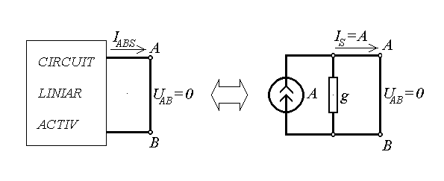
Fig.4.14.
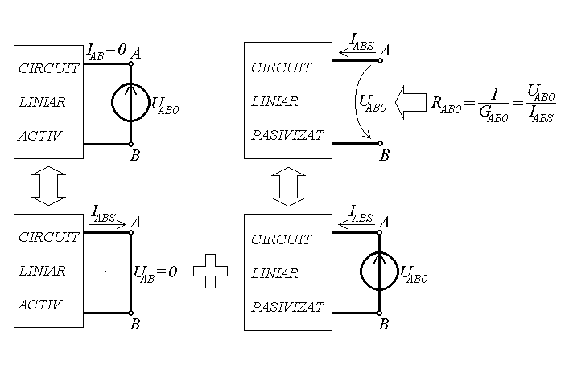
Fig.4.15.
Considerând, din nou, circuitul dipolar şi aplicând din exterior, între bornele A şi B, un generator ideal de tensiune electromotoare U_{AB0} , atunci, în conformitate cu definiţia acestei tensiuni, acest generator determină un curent I_{AB} = 0 între borne (fig.4.15). Aplicând teorema superpoziţiei, regimul de curenţi şi de tensiuni din ansamblul astfel format este superpoziţia regimurilor determinate, pe de o parte, de toate sursele interne circuitului, cu generatorul extern pasivizat (bornele A şi B scurtcircuitate), şi, pe de altă parte, de generatorul extern aplicat circuitului pasivizat (cu toate sursele interne independente pasivizate). Cum în primul caz între bornele A şi B circulă chiar curentul de scurtcircuit I_{ABS} , condiţia de curent nul în ansamblul circuit – generator extern implică faptul că în al doilea caz între bornele A şi B circula curentul –I_{ABS} . Reanalizarea celui de al doilea circuit component al acestei superpoziţii arată că, aplicând din exterior o tensiune U_{AB0} între bornele A şi B ale circuitului pasivizat, acesta este parcurs de curentul I_{ABS} , ceea ce este echivalent cu a spune că rezistenţa echivalentă a circuitului pasivizat, între bornele A şi B, este egală cu raportul U_{AB0} /I_{ABS} , deci cu rezistenţa internă R_{AB0} a generatorului echivalent.
În fine, deşi nu reprezintă propriuzis o teoremă, este utilă considerarea unei aplicaţii simple, anume funcţionarea ansamblului generator (neideal) – receptor. Fie, astfel, considerat un generator neideal de tensiune, cu tensiunea electromotoare E şi rezistenta internă r date, care alimentează un receptor de rezistenţă R arbitrară, R ∈ [0,∞] , ca în fig.4.16. O problemă des întâlnită în multe aplicaţii este studiul dependenţei câtorva mărimi de interes în funcţie de valoarea R a rezistenţei receptorului.
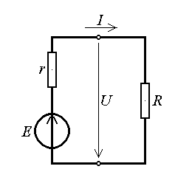
Fig.4.16.
Curentul prin circuit este obţinut, simplu, aplicând teorema a doua a lui Kirchhoff buclei formate de generator şi receptor,
$I\left(R\right)=\frac{E}{r+R}$ .
Aceasta este o funcţie descrescătoare în raport cu R , cu valori cuprinse în intervalul
$I∈\left(0,I_{S}\right)=\left(0,\frac{E}{r}\right)$ ,
unde valoarea I_{S} = E/r a curentului de scurtcircuit (la R = 0) şi valoarea I₀ = 0 a curentului de mers în gol (la R = ∞) au fost excluse deoarece nu corespund unor receptoare propriuzise (fig.4.17).
Tensiunea la bornele comune ale generatorului şi receptorului, calculată din U = E – r⋅I = R⋅I , rezultă că
$U\left(R\right)=\frac{E⋅R}{r+R}$ .
Aceasta este o funcţie crescătoare în raport cu R , cu valori cuprinse în intervalul
$U∈\left(0,U_{0}\right)=\left(0,E\right)$ ,
unde valoarea U_{S} = 0 a tensiunii de scurtcircuit (la R = 0) şi valoarea U₀ = E a tensiunii de mers în gol (la R = ∞) au fost de asemenea excluse ca neconcludente (fig.4.18).
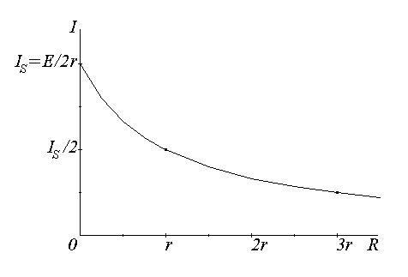
Fig.4.17.
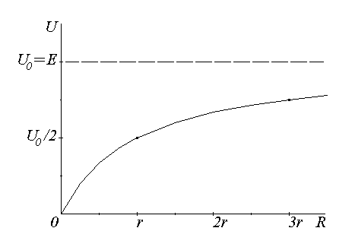
Fig.4.18.
Puterea generată de generator, calculată ca P_{G} = E⋅I , este
$P_{G}\left(R\right)=\frac{E^{2}}{r+R}$ .
şi reprezintă o funcţie descrescătoare în raport cu R (fig.4.19), cu valori cuprinse în intervalul
$P_{G}∈\left(0,P_{\text{GS}}\right)=\left(0,\frac{E^{2}}{r}\right)$ .
Similar, puterea pierdută în generator, calculată ca P_{i} = r⋅I² , este
$P_{i}\left(R\right)=\frac{E^{2}⋅r}{{\left(r+R\right)}^{2}}$ .
şi reprezinta o funcţie (mai rapid) descrescătoare în raport cu R (fig.4.19), cu valori cuprinse în acelaşi interval
$P_{i}∈\left(0,P_{\text{iS}}\right)=\left(0,\frac{E^{2}}{r}\right)$ .
Mult mai importantă, puterea transferată receptorului, obţinută din P = U⋅I = R⋅I² = U²/R , este
$P\left(R\right)=\frac{E^{2}⋅R}{{\left(r+R\right)}^{2}}$ .
Fig.4.19.
Aceasta este o funcţie de R cu valori nenegative, care se anulează la capetele intervalului de definiţie, conform valorilor puterii transferate la scurtircuit, $P_{S}=0⋅I_{s}^{2}=0$ , respectiv în gol, $P_{0}=U_{0}^{2}/∞=0$ . O asemenea funcţie are cel puţin un maxim pe intervalul de definiţie, a cărui poziţie este obţinută prin anularea derivatei,
$\frac{dP\left(R\right)}{dR}=E^{2}\frac{{\left(r+R\right)}^{2}−R⋅2\left(r+R\right)}{{\left(r+R\right)}^{4}}=E^{2}\frac{r−R}{{\left(r+R\right)}^{3}}=0$ ,
care dă soluţia R_{PM} = r şi căreia îi corespunde valoarea maximă P_{MAX} = E²/4r (fig.4.19). Rezultatul astfel obţinut constituie teorema transferului maxim de putere: un generator neideal dat furnizează putere maximă unui receptor de rezistenţă egală cu rezistenţa internă a generatorului. Este interesant de notat că, pentru puterea transferată receptorului, valorile admisibile includ valoarea maximă,
$P∈(0,P_{\text{MAX}}]=(0,\frac{E^{2}}{4r}]$ .
În fine, randamentul transferului de putere de la generator către receptor, definit conform relaţiei η = P/P_{G} , este obţinut ca
$η\left(R\right)=\frac{R}{r+R}$ .
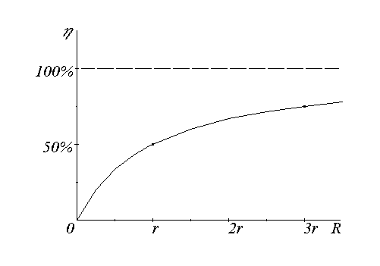
Fig.4.20.
Aceasta este o funcţie crescătoare în raport cu R , cu valori cuprinse în intervalul
$η∈\left(η_{S},η_{0}\right)=\left(0,\text{100}\text{\%}\right)$ ,
unde valorile extreme au fost excluse deoarece nu corespund unor receptoare propriuzise (fig.4.20). Se poate observa că, deoarece în condiţiile transferului maxim de putere randamentul este nesatisfăcător, η_{PM} = 50% , este recomandabilă funcţionarea ansamblului considerat cu un receptor de rezistenţă mai mare decât cea internă a generatorului, R > r .

4.4. Consecinţe liniare ale teoremelor lui Kirchhoff
Forma matricială a teoremelor lui Kirchhoff permite formularea, în cazul circuitelor de curent continuu liniare, a unor metode de rezolvare mai simplă a ecuaţiilor obţinute prin aplicarea teoremelor lui Kirchhoff. În principiu, aceste metode urmăresc obţinerea, într-o primă etapă, a valorilor unor necunoscute auxiliare, din care să fie apoi deduse necunoscutele propriuzise – curenţii prin laturile fără generatoare ideale de curent şi tensiunile la bornele generatoarelor ideale de curent. Asemenea metode sunt justificate dacă ele satisfac, în afara corectitudinii rezultatului, trei condiţii: (1) numărul necunoscutelor auxiliare să fie mai mic decât cel al necunoscutelor propriuzise; (2) sistemul de ecuaţii pentru determinarea necunoscutelor auxiliare să poată fi construit după reguli simple; (3) necunoscutele propriuzise să poată fi obţinute din cele auxiliare folosind formule de calcul simple.
Metoda curenţilor ciclici este bazată pe folosirea, ca necunoscute auxiliare, a unor aşa numiţi curenţi ciclici – curenţi fictivi care se închid, fiecare, prin câte o buclă fundamentală, independent de prezenţa altor curenţi ciclici prin laturile unei asemenea bucle. Curenţii ciclici, în număr B < L care satisface condiţia (1), constituie necunoscutele auxiliare ale acestei metode.
Metoda curenţilor ciclici este bazată pe teorema curenţilor ciclici: curentul prin fiecare latură a unui circuit de curent continuu liniar poate fi exprimat ca superpoziţie (sumă algebrică) a curenţilor ciclici prin buclele fundamentale cărora le aparţine latura considerată,
$I_{k}=\sum_{q∋k}{I'_{q}}$ , k = 1,2,…,L ; (∗)
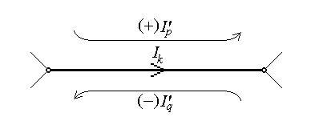
Fig.4.21.
sunt consideraţi cu semnul plus curenţii ciclici cu acelaşi sens ca al curentului prin latură şi cu semnul minus curenţii ciclici cu sens opus curentului prin aceasta (fig.4.21). Asemenea relaţii liniare simple satisfac evident condiţia (3). Teorema curenţilor ciclici este o consecinţă imediată a liniarităţii ecuaţiilor circuitului liniar corect constituit (fără bucle de rezistenţă totală nulă), iar demonstrarea ei este bazată pe determinarea vectorilor proprii ai matricii de apartenenţă C a laturilor la buclele fundamentale. Teorema curenţilor ciclici poate fi rescrisă matricial. Într-adevăr, suma din membrul drept poate fi extinsă, de la buclele cărora le aparţine latura considerată, la toate buclele fundamentale, ataşând coeficienţi nuli curenţilor buclelor fundamentale ce nu includ latura în chestiune. Pe de altă parte, curenţii ciclici ai buclelor fundamentale cărora le aparţine latura considerată apar în suma din membrul drept cu semnul corespunzând coeficientului (nenul) de apartenenţă a laturii la bucla fundamentală implicată. Aceasta înseamnă că expresia matematică echivalentă a teoremei curenţilor ciclici este, succesiv,
$I_{k}=\sum_{q=1}^{B}{c_{\text{kq}}I'_{q}} , k=1,2,\text{.}\text{.}\text{.},L ⇔ I=C⋅I'$ ,
ultima reprezentând chiar forma matricială a teoremei curenţilor ciclici.
Pentru verificarea condiţiei (2) trebuie determinate regulile de construire directă a sistemului de ecuaţii pentru calculul curenţilor ciclici. Înlocuind expresia curenţilor laturilor în teorema întâia a lui Kirchhoff,
N^{T}⋅I = 0 ⇔ N^{T}⋅C⋅I' = 0 ⇔ 0⋅I' = 0 ,
se observă că, aşa cum era de aşteptat, aceasta este identic verificată. Curenţii ciclici rămân, astfel, a fi determinaţi din ecuaţiile scrise cu teorema a doua a lui Kirchhoff,
C^{T}⋅U_{R} + C^{T}⋅U = C^{T}⋅E
(unde tensiunea la bornele generatorului de curent a fost considerată aici asociată sensului curentului după regula de la generatoare), asociate relaţiei liniare între tensiunile la bornele elementelor rezistive şi curenţii prin aceste borne,
U_{R} = R⋅I .
Înlocuind curenţii prin laturi în funcţie de curenţii ciclici, se obţine, succesiv,
C^{T}⋅R⋅I + C^{T}⋅U = C^{T}⋅E ⇔ C^{T}⋅R⋅C⋅I' + C^{T}⋅U = C^{T}⋅E ,
care se poate scrie concis sub forma matricială
R'⋅I + U' = E' ,
sau sub forma explicită
$\left[\begin{matrix}R'_{\text{11}} & \text{.}\text{.}\text{.} & R'_{1q} & \text{.}\text{.}\text{.} & R'_{1B} \\ \text{.}\text{.}\text{.} & \text{.}\text{.}\text{.} & \text{.}\text{.}\text{.} & \text{.}\text{.}\text{.} & \text{.}\text{.}\text{.} \\ R'_{q1} & \text{.}\text{.}\text{.} & R'_{\text{qq}} & \text{.}\text{.}\text{.} & R'_{\text{qB}} \\ \text{.}\text{.}\text{.} & \text{.}\text{.}\text{.} & \text{.}\text{.}\text{.} & \text{.}\text{.}\text{.} & \text{.}\text{.}\text{.} \\ R'_{1B} & \text{.}\text{.}\text{.} & R'_{\text{qB}} & \text{.}\text{.}\text{.} & R'_{\text{BB}}\end{matrix}\right]⋅\left[\begin{matrix}I'_{1} \\ \text{.}\text{.}\text{.} \\ I'_{q} \\ \text{.}\text{.}\text{.} \\ I'_{B}\end{matrix}\right]+\left[\begin{matrix}U'_{1} \\ \text{.}\text{.}\text{.} \\ U'_{q} \\ \text{.}\text{.}\text{.} \\ U'_{B}\end{matrix}\right]=\left[\begin{matrix}E'_{1} \\ \text{.}\text{.}\text{.} \\ E'_{q} \\ \text{.}\text{.}\text{.} \\ E'_{B}\end{matrix}\right]$ , (∗∗)
reprezentând chiar sistemul de ecuaţii pentru determinarea curenţilor ciclici. În această ecuaţie matricială au fost folosite notaţiile
R' = C^{T}⋅R⋅C ,
pentru matricea rezistenţelor buclelor,
U' = C^{T}⋅U ,
pentru matricea (vectorul) tensiunilor (la bornele generatoarelor de curent ale) buclelor,
E' = C^{T}⋅E ,
pentru matricea (vectorul) tensiunilor electromotoare ale buclelor, ale căror elemente sunt analizate mai jos, în scopul formulării unor reguli simple de construire a sistemului de ecuaţii pentru determinarea curenţilor ciclici.
Elementele diagonale ale matricii rezistenţelor buclelor, numite rezistenţe proprii ale buclelor, sunt calculate ca
$R'_{\text{qq}}={\left[C^{T}⋅R⋅C\right]}_{ \text{qq}}=\sum_{k,s=1}^{L}{c_{\text{kq}}R_{\text{ks}}c_{\text{sq}}}$ ,
iar pentru cazul uzual, al circuitelor cu elemente rezistive dipolare, când R_{ks} = 0 , k ≠ s , R_{kk} = R_{k} , ca
$R'_{\text{qq}}=\sum_{k=1}^{L}{c_{\text{kq}}R_{\text{kk}}c_{\text{kq}}}=\sum_{k=1}^{L}{{\left(c_{\text{kq}}\right)}^{2}R_{k}}$ .
Contribuţii nenule la această sumă sunt aduse de rezistenţele R_{k} ale laturilor pentru care c_{kq} ≠ 0 , adică ale laturilor ce aparţin buclei q considerate; semnul termenilor este mereu plus, deoarece în acest caz (c_{kq})² = (±1)² = 1 . Elementele nediagonale ale matricii rezistenţelor buclelor, numite rezistenţe mutuale între bucle, sunt calculate ca
$R'_{\text{pq}}={\left[C^{T}⋅R⋅C\right]}_{ \text{pq}}=\sum_{k,s=1}^{L}{c_{\text{kp}}R_{\text{ks}}c_{\text{sq}}}$ ,
iar pentru cazul uzual, al circuitelor cu elemente rezistive dipolare, când R_{ks} = 0 , k ≠ s , R_{kk} = R_{k} , ca
$R'_{\text{pq}}=\sum_{k=1}^{L}{c_{\text{kp}}R_{\text{kk}}c_{\text{kq}}}=\sum_{k=1}^{L}{c_{\text{kp}}c_{\text{kq}}R_{k}}$ .
Contribuţii nenule la această sumă sunt aduse de rezistenţele R_{k} ale laturilor pentru care atât c_{kp} ≠ 0 , cât şi c_{kq} ≠ 0 , adică ale laturilor ce aparţin (sunt comune) ambelor bucle, p şi q considerate; semnul termenilor este plus când c_{kp} şi c_{kq} au acelaşi semn (deci curenţii ciclici I'_{p} şi I'_{q} au acelaşi sens prin latura considerată) şi este minus când c_{kp} şi c_{kq} au semne opuse (deci curenţii ciclici I'_{p} şi I'_{q} au sensuri opuse prin latura considerată).
Elementele matricii (vectorului) tensiunilor buclelor, reprezentând tensiunea (la bornele generatoarelor de curent) din bucla considerată, sunt calculate ca
$U'_{q}={\left[C^{T}⋅U\right]}_{ q}=\sum_{k=1}^{L}{c_{\text{kq}}U_{k}}$ .
Contribuţii nenule la această sumă sunt aduse de tensiunile U_{k} la bornele eventualelor generatoare de curent pentru care c_{kq} ≠ 0 , adică cele din laturile care aparţin buclei q considerate; semnul termenilor este plus când c_{kq} > 0 (adică sensurile de referinţă ale curentului ciclic I'_{q} şi tensiunii U_{k} sunt aceleaşi), respectiv minus când c_{kq} < 0 (adică sensurile de referinţă ale curentului ciclic I'_{q} şi tensiunii U_{k} sunt opuse).
Elementele matricii (vectorului) tensiunilor electromotoare ale buclelor, reprezentând tensiunea electromotoare totală din bucla considerată, sunt calculate ca
$E'_{q}={\left[C^{T}⋅E\right]}_{ q}=\sum_{k=1}^{L}{c_{\text{kq}}E_{k}}$ .
Contribuţii nenule la această sumă sunt aduse de tensiunile electromotoare E_{k} ale eventualelor generatoare de tensiune pentru care c_{kq} ≠ 0 , adică cele din laturile care aparţin buclei q considerate; semnul termenilor este plus când c_{kq} > 0 (adică sensurile de referinţă ale curentului ciclic I'_{q} şi tensiunii electromotoare E_{k} sunt aceleaşi), respectiv minus când c_{kq} < 0 (adică sensurile de referinţă ale curentului ciclic I'_{q} şi tensiunii electromotoare E_{k} sunt opuse).
Pentru cazul obişnuit, al circuitelor de curent continuu cu rezistoare dipolare, satisfacerea condiţiei (2) de mai sus este verificată prin formularea următoarelor reguli pentru construirea directă a sistemului de ecuaţii (∗∗) pentru calculul curenţilor ciclici:
- Rezistenţa proprie a unei bucle este suma aritmetică a rezistenţelor laturilor din buclă;
- Rezistenţa mutuală dintre două bucle este suma algebrică a rezistenţelor laturilor comune celor două bucle – semnul rezistenţei este plus când curenţii ciclici implicaţi au acelaşi sens prin rezistenţă şi este minus când curenţii ciclici implicaţi au sensuri opuse prin rezistenţă;
- Tensiunea (la bornele generatoarelor de curent) dintr-o buclă este suma algebrică a tensiunilor la bornele eventualelor generatoare de curent din buclă, în raport cu sensul de referinţă dat de curentul ciclic al buclei;
- Tensiunea electromotoare a unei bucle este suma algebrică a tensiunilor electromotoare ale eventualelor generatoare de tensiune din buclă, în raport cu sensul de referinţă dat de curentul ciclic al buclei.
O examinare mai atentă a sistemului de ecuaţii (∗∗) pentru determinarea curenţilor ciclici arată însă că, în prezenţa generatoarelor de curent, sistemul conţine mai multe necunoscute decât ecuaţii: în afara celor B curenţi ciclii necunoscuţi, în ecuaţii mai apar şi tensiuni necunoscute U_{k} la bornele generatoarelor de curent, în număr egal cu al acestora. Impasul este doar aparent. Într-adevăr, pe de o parte prezenţa într-o latură k a unui generator de curent, având curentul generat A_{k} cunoscut, fixează valoarea curentului I_{k} = A_{k} prin latura respectivă; pe de altă parte, curentul din latură este pus în relaţie cu curenţii ciclici prin teorema curenţilor ciclici, $I_{k}=\sum_{q∋k}{I'_{q}}$ . Se conchide atunci că sistemul de ecuaţii (∗∗) trebuie completat cu relaţii de forma
$A_{k}=\sum_{q∋k}{I'_{q}}$ , (∗∗∗)
care exprimă relaţia dintre curenţii ciclici şi curentul dintr-o latură cu generator de curent. În particular, pentru simplificarea acestor ecuaţii suplimentare, este recomandabil să se aleagă astfel buclele fundamentale (traseele curenţilor ciclici) încât fiecare latură cu generator de curent să fie parcursă de un singur curent ciclic. Cu o asemenea alegere, ecuaţiile suplimentare sunt banale, I'_{q} = A_{k} , pentru singurul curent ciclic q prin latura k .
Sistemul complet de ecuaţii pentru determinarea curenţilor ciclici este format astfel din sistemele (∗∗) şi (∗∗∗) . Sistemul de relaţii pentru rezolvarea unui circuit de curent continuu prin metoda curenţilor ciclici este însă reprezentat de ecuaţiile de tipurile (∗∗) şi (∗∗∗) , pentru determinarea curenţilor ciclici şi tensiunilor la bornele generatoarelor de curent, completate cu relaţiile de tipul (∗) pentru determinarea curenţilor din laturi în funcţie de necunoscutele auxiliare.
Câteva remarci importante încheie expunerea metodei curenţilor ciclici.
(1) Pentru un circuit fără generatoare controlate matricea R' a rezistenţelor buclelor este simetrică, aşa cum rezultă direct din relaţia de calcul,
$R'_{\text{pq}}=\sum_{k=1}^{L}{c_{\text{kp}}R_{\text{kk}}c_{\text{kq}}}=\sum_{k=1}^{L}{c_{\text{kp}}c_{\text{kq}}R_{k}}=\sum_{k=1}^{L}{c_{\text{kq}}c_{\text{kp}}R_{k}}=\sum_{k=1}^{L}{c_{\text{kq}}R_{\text{kk}}c_{\text{kp}}}=R'_{\text{qp}}$ ,
sau din regula de calcul enunţată anterior.
(2) Pentru un circuit fără generatoare controlate matricea R' a rezistenţelor buclelor este pozitiv definită. Într-adevăr, fiecare element diagonal (rezistenţa proprie a buclei) este cel puţin egal cu suma modulelor elementelor nediagonale (rezistenţe mutuale cu alte bucle) – pentru bucle care mărginesc graful circuitului inegalitatea este strictă:
$R'_{\text{qq}}≥\sum_{p=1 , p≠q}^{L}{\left|R_{\text{pq}}\right|}$ .
În absenţa buclelor de rezistenţă nulă, conform inegalităţii Hadamard-Taussky, matricea R' are determinantul strict pozitiv dacă R'_{qq} > 0 pentru orice buclă q , şi în acest caz sistemul ecuaţiilor curenţilor ciclici are soluţie unică. Corespunzător, se conchide că sistemul ecuaţiilor scrise cu teoremele lui Kirchhoff are soluţie unică dacă circuitul nu conţine bucle de rezistenţă nulă.
(3) Pentru un circuit cu generatoare controlate ecuaţiile necesare rezolvării circuitului trebuie iar completate cu ecuaţiile de control care dau tensiunea electromotoare sau curentul generat al fiecărui generator controlat în funcţie de tensiunea sau curentul de comandă. La rândul lor, tensiunea sau curentul de comandă se calculează în funcţie de necunoscutele auxiliare – curenţii ciclici – ceea ce înseamnă că valorile caracteristice surselor controlate nu mai sunt date, ci depind de chiar necunoscutele auxiliare. Sistemele de ecuaţii (∗∗) şi (∗∗∗) trebuie atunci reordonate, trecând în membrul stâng asemenea termeni, ceea ce afectează simetria matricii R' – aceasta este nesimetrică în prezenţa generatoarelor controlate.
Metoda potenţialelor nodurilor foloseşte, ca necunoscute auxiliare, potenţialele nodurilor, al căror număr N < L satisface condiţia (1) pentru justificarea oportunităţii aplicării metodei.
Metoda potenţialelor nodurilor este bazată pe teorema potenţialelor nodurilor, în fond o exprimare echivalentă a teoremei a doua a lui Kirchhoff: tensiunea la bornele fiecărei laturi este egală cu diferenţa de potenţial dintre nodul de plecare şi cel de sosire a liniei tensiunii la bornele acelei laturi (fig.4.22),
U_{bk} = V_{k,plecare} – V_{k,sosire} .
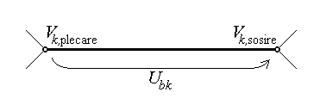
Fig.4.22.
Teorema potenţialelor nodurilor poate fi rescrisă matricial. Într-adevăr, diferenţa – adică suma algebrică – din membrul drept poate fi extinsă, de la nodurile între care este conectată latura considerată, la toate nodurile circuitului, ataşând coeficienţi nuli potenţialelor nodurilor neadiacente laturii în chestiune. Pe de altă parte, potenţialele nodurilor între care este conectată latura considerată apar în suma din membrul drept chiar cu semnul corespunzând coeficientului (nenul) de incidenţă a laturii la nodul implicat. Aceasta înseamnă că expresia matematică echivalentă a teoremei curenţilor ciclici este, succesiv,
$U_{\text{bk}}=\sum_{a=1}^{N}{n_{\text{ka}}V_{a}} , k=1,2,\text{.}\text{.}\text{.},L ⇔ U_{b}=N⋅V$ ,
ultima reprezentând chiar forma matricială a teoremei potenţialelor nodurilor.
Aplicarea metodei potenţialelor nodurilor în calculul circuitelor este condiţionată de existenţa matricii conductanţelor laturilor,
G = R^{–1} .
Presupunând satisfăcută această condiţie (ceea ce presupune drept condiţie necesară inexistenţa laturilor de rezistenţă nulă şi fără generator ideal de curent), se poate trece direct la verificarea condiţiei (3) care justifică aplicarea metodei. O a doua condiţie, care nu este necesară dar este simplificatoare şi justifică, de fapt, folosirea metodei, este aceea ca circuitul să conţină numai rezistoare dipolare – în acest caz matricea conductanţelor laturilor este o matrice diagonală. Înlocuind expresia tensiunilor la bornele laturilor, U_{b} = N⋅V în teorema lui Joubert (cu acelaşi sens de referinţă pentru toate mărimile implicate),
U_{b} = R⋅I + U – E ,
se obţine o relaţie simplă pentru calculul tensiunilor (necunoscute) la bornele eventualelor generatoare ideale de curent din laturi,
U = N⋅V + E – R⋅I .
Multiplicând la stânga cu matricea G aceeaşi formă a teoremei lui Joubert în termenii potenţialelor nodurilor, rezultă imediat
G⋅N⋅V + G⋅(E – U) = G⋅R⋅I = I ,
unde s-a ţinut seama de faptul că matricile G şi R sunt inverse una alteia. Aceste relaţii matriciale pot fi scrise explicit sub forme simple. Într-adevăr, pentru o latură k cu generator ideal de curent, în cazul simplu al unui circuit cu rezistenţe dipolare, rezultă
$U_{k}=\sum_{a=1}^{N}{n_{\text{ka}}V_{a}}+E_{k}−\sum_{s=1}^{L}{R_{\text{ks}}I_{s}}=V_{k\text{,plecare}}−V_{k\text{,sosire}}+E_{k}−R_{k}A_{k}$ : (∗)
tensiunea la bornele generatorului de curent este exprimată simplu în termenii diferenţei potenţialelor la bornele laturii şi ai tensiunilor la bornele celorlalte elemente eventual prezente în latură. Pentru o latură k fără generator ideal de curent (U_{k} = 0) , tot în cazul simplu al unui circuit cu rezistenţe dipolare, se obţine
$I_{k}=\sum_{s=1}^{L}{\left(G_{\text{ks}}⋅\sum_{a=1}^{N}{n_{\text{sa}}V_{a}}\right)}+\sum_{s=1}^{L}{G_{\text{ks}}E_{s}}=G_{k}⋅\left(\sum_{a=1}^{N}{n_{\text{ka}}V_{a}}+E_{k}\right)=$
$=\frac{V_{k\text{,plecare}}−V_{k\text{,sosire}}+E_{k}}{R_{k}}$ : (∗∗)
curentul printr-o latură fără generator de curent este egal cu raportul prin rezistenţa laturii al diferenţei potenţialelor la bornele laturii suplimentată prin tensiunea electromotoare a unui eventual generator de tensiune din latură. Relaţiile (∗) şi (∗∗) arată că este satisfăcută condiţia (3): într-adevăr, necunoscutele propriuzise – curenţi şi tensiuni din circuit – pot fi determinate în funcţie de necunoscutele auxiliare – potenţialele nodurilor – prin formule simple.
Pentru verificarea condiţiei (2) trebuie determinate regulile de construire directă a sistemului de ecuaţii pentru calculul potenţialelor nodurilor. Înlocuind expresia potenţialelor nodurilor în teorema a doua a lui Kirchhoff,
C^{T}⋅ U_{b} = 0 ⇔ C^{T}⋅N⋅V = 0 ⇔ 0⋅V = 0 ,
se observă că, aşa cum era de aşteptat, aceasta este identic verificată. Potenţialele nodurilor rămân, astfel, a fi determinate din ecuaţiile scrise cu teorema întâia a lui Kirchhoff,
N^{T}⋅I = 0 ,
unde curentul prin fiecare latură este exprimat, ca mai sus, în termenii potenţialelor nodurilor între care este conectată latura şi ai tensiunilor referitoare la eventualele elemente active din latură,
I = G⋅N⋅V + G⋅(E – U) .
Se obţine, succesiv,
N^{T}⋅G⋅N⋅V + N^{T}⋅G⋅(E – U) = 0 ⇔ N^{T}⋅G⋅N⋅V = – N^{T}⋅G⋅(E – U) ,
care poate fi scrisă concis sub forma
G'⋅V = I'_{S} ,
sau, mai explicit,
$\left[\begin{matrix}G'_{\text{11}} & \text{.}\text{.}\text{.} & G'_{1a} & \text{.}\text{.}\text{.} & G'_{1N} \\ \text{.}\text{.}\text{.} & \text{.}\text{.}\text{.} & \text{.}\text{.}\text{.} & \text{.}\text{.}\text{.} & \text{.}\text{.}\text{.} \\ G'_{a1} & \text{.}\text{.}\text{.} & G'_{\text{aa}} & \text{.}\text{.}\text{.} & G'_{\text{aN}} \\ \text{.}\text{.}\text{.} & \text{.}\text{.}\text{.} & \text{.}\text{.}\text{.} & \text{.}\text{.}\text{.} & \text{.}\text{.}\text{.} \\ G'_{1N} & \text{.}\text{.}\text{.} & G'_{\text{aN}} & \text{.}\text{.}\text{.} & G'_{\text{NN}}\end{matrix}\right]⋅\left[\begin{matrix}V_{1} \\ \text{.}\text{.}\text{.} \\ V_{a} \\ \text{.}\text{.}\text{.} \\ V_{N}\end{matrix}\right]=\left[\begin{matrix}I'_{S1} \\ \text{.}\text{.}\text{.} \\ I'_{\text{Sa}} \\ \text{.}\text{.}\text{.} \\ I'_{\text{SN}}\end{matrix}\right]$ , (∗∗∗)
reprezentând chiar sistemul de ecuaţii pentru determinarea potenţialelor nodurilor. În această ecuaţie matricială au fost folosite notaţiile
G' = N^{T}⋅G⋅N ,
pentru matricea conductanţelor nodurilor,
I_{S} = G⋅(E – U) ,
pentru matricea (vectorul) curenţilor de scurtcircuit ai laturilor,
I'_{S} = – N^{T}⋅I_{S} ,
pentru matricea (vectorul) curenţilor de scurtcircuit ai nodurilor, ale căror elemente sunt analizate mai jos, în scopul formulării unor reguli simple de construire a sistemului de ecuaţii pentru determinarea potenţialelor nodurilor.
Elementele diagonale ale matricii conductanţelor nodurilor, numite conductanţe
proprii ale buclelor, sunt calculate ca
$G'_{\text{aa}}={\left[N^{T}⋅G⋅N\right]}_{ \text{aa}}=\sum_{k,s=1}^{L}{n_{\text{ka}}G_{\text{ks}}n_{\text{sa}}}$ ,
iar pentru cazul abordat, cel al circuitelor cu elemente rezistive dipolare, când G_{ks} = 0 , k ≠ s , G_{kk} = G_{k} , ca
$G'_{\text{aa}}=\sum_{k=1}^{L}{n_{\text{ka}}G_{k}n_{\text{ka}}}=\sum_{k=1}^{L}{{\left(n_{\text{ka}}\right)}^{2}G_{k}}$ .
Contribuţii nenule la această sumă sunt aduse de conductanţele G_{k} ale laturilor pentru care n_{ka} ≠ 0 , adică ale laturilor conectate la nodul a considerat; semnul termenilor este mereu plus, deoarece în acest caz (n_{ka})² = (±1)² = 1 . Elementele nediagonale ale matricii conductanţelor nodurilor, numite conductanţe mutuale între noduri, sunt calculate ca
$G'_{\text{ab}}={\left[N^{T}⋅G⋅N\right]}_{ \text{ab}}=\sum_{k,s=1}^{L}{n_{\text{ka}}G_{\text{ks}}n_{\text{sb}}}$ ,
iar pentru cazul abordat, cel al circuitelor cu elemente rezistive dipolare, când G_{ks} = 0 , k ≠ s , G_{kk} = G_{k} , ca
$G'_{\text{ab}}=\sum_{k=1}^{L}{n_{\text{ka}}G_{\text{kk}}n_{\text{kb}}}=\sum_{k=1}^{L}{n_{\text{ka}}n_{\text{kb}}G_{k}}$ .
Contribuţii nenule la această sumă sunt aduse de conductanţele G_{k} ale laturilor pentru care atât n_{ka} ≠ 0 , cât şi n_{kb} ≠ 0 , adică ale laturilor conectate (direct) între cele două noduri, a şi b considerate; deoarece sensul de referinţă al unei laturi k , conectate între nodurile considerate, iese dintr-un nod şi intră în celălalt, semnele coeficienţilor (nenuli) n_{ka} şi n_{kb} sunt întotdeauna opuse, astfel încât n_{ka} ⋅n_{kb} = –1 iar semnul oricărui termen nenul din expresia conductanţei mutuale dintre două noduri este minus.
Elementele matricii (vectorului) curenţilor de scurtcircuit ai laturilor are drept elemente curentul de scurtcircuit al laturii considerate – curentul care ar circula prin latura respectivă dacă nodurile ei terminale ar fi scurtcircuitate. Într-adevăr, dacă în expresia vectorului curenţilor prin laturi,
I = G⋅N⋅V + G⋅(E – U) ,
se pune U_{b} = N⋅V = 0 , atunci se obţine exact expresia de mai înainte a vectorului curenţilor de scurtcircuit ai laturilor. În cazul simplificat considerat, al circuitelor cu rezistenţe dipolare, când G_{ks} = 0 , k ≠ s , G_{kk} = G_{k} , elementele acestui vector sunt
$I_{S k}={\left[\sum_{s=1}^{L}{G_{\text{ks}}⋅\left(E_{s}−U_{s}\right)}\right]}_{ s=k}=G_{k}⋅\left(E_{k}−U_{k}\right)=\frac{E_{k}−U_{k}}{R_{k}}$ ,
în raport cu acelaşi sens de referinţă al mărimilor prezente.
Această expresie a curentului ce ar circula prin latura k între bornele sale scurtcircuitate trebuie particularizată corespunzător elementelor constitutive ale laturii considerate (fig.4.23). În cazul în care latura conţine un generator ideal de curent având tensiunea la borne U_{k} şi curentul generat A_{k} , expresia anterioară este superfluă – curentul de scurtcircuit al laturii este chiar curentul generat al generatorului ideal de curent,
I_{Sk} = A_{k} .
În cazul în care latura conţine un generator ideal de tensiune cu tensiunea electromotoare E_{k} şi nu conţine nici un generator ideal de curent (adică U_{k} = 0) , atunci curentul de scurtcircuit al laturii rezultă
$I_{S k}=G_{k}⋅E_{k}=\frac{E_{k}}{R_{k}}$ .
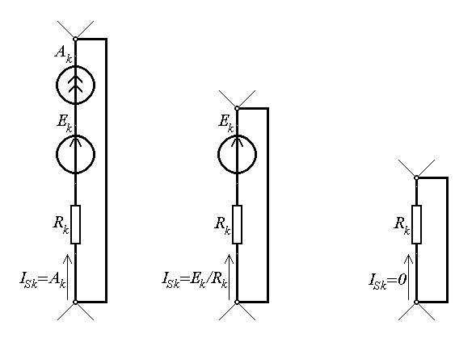
Fig.4.23.
În fine, pentru o latură pasivă, în absenţa oricărui generator în latura considerată (adică E_{k} = 0 , U_{k} = 0) , curentul de scurtcircuit al laturii rezultă a fi nul, cum era dealtfel normal,
I_{Sk} = 0 .
Sensul de referinţă curentului de scurtcircuit al unei laturi rezultă, evident, acelaşi cu sensul de referinţă al generatorului ideal care îl determină.
Elementele matricii (vectorului) curenţilor de scurtcircuit ai nodurilor, reprezentând curentul de scurtcircuit total din nodul considerat, sunt calculate ca
$I'_{a}=−{\left[N^{T}⋅I_{S}\right]}_{ a}=\sum_{k=1}^{L}{\left(−n_{\text{ka}}\right)I_{S k}}$ .
Contribuţii nenule la această sumă sunt aduse de curenţii de scurtcircuit I_{Sk} ai laturilor pentru care n_{ka} ≠ 0 , adică ai laturilor conectate la nodul a considerat; din cauza semnului sumei, semnul rezultant al unui termen este plus când n_{ka} < 0 (adică sensul de referinţă al curentului de scurtcircuit al laturii k , I_{Sk} , intră în nod), respectiv minus când n_{ka} > 0 (adică sensul de referinţă al curentului de scurtcircuit al laturii k , I_{Sk} , iese din nod).
Pentru cazul abordat, cel al circuitelor de curent continuu cu rezistoare dipolare, satisfacerea condiţiei (2) de mai sus este verificată prin formularea următoarelor reguli pentru construirea directă a sistemului de ecuaţii (∗∗∗) pentru calculul potenţialelor nodurilor:
(1) Conductanţa proprie a unui nod este suma aritmetică a conductanţelor laturilor conectate la nod;
(2) Conductanţa mutuală dintre două noduri este suma aritmetică a conductanţelor laturilor conectate (direct) între cele două noduri, luată cu semnul schimbat (minus);
(3) Curentul de scurtcircuit al unui nod este suma algebrică a curenţilor de scurtcircuit ai laturilor conectate la nod, în raport cu sensul de referinţă de intrare în nod; la rândul său, curentul de scurtcircuit al unei laturi este curentul care ar circula prin aceasta dacă bornele ei ar fi scurtcircuitate, având sensul acelaşi cu cel al generatorului care îl determină
O examinare mai atentă a sistemului de ecuaţii (∗∗∗) pentru determinarea potenţialelor nodurilor arată că numărul necunoscutelor auxiliare (potenţialele nodurilor) poate fi micşorat cu o unitate, la N–1 , deoarece, în virtutea posibilităţii alegerii arbitrare a originii potenţialului, potenţialul uneia dintre borne poate fi ales nul.
Mai trebuie, de asemenea, adăugat că metoda potenţialelor nodurilor este încă aplicabilă şi în cazul circuitelor cu laturi de rezistenţă R_{k} nulă şi fără generator ideal de curent – asemenea laturi sunt cele conţinând doar un generator ideal de tensiune cu tensiune electromotoare E_{k} . Aplicarea directă, automată, a regulilor de mai sus ar da valori nedeterminate pentru conductanţa proprie şi pentru curentul de scurtcircuit al nodurilor între care este conectată o asemenea latură, astfel încât nu au sens ecuaţiile scrise pentru asemenea noduri. Dificultatea aceasta poate fi evitată simplu, dacă toate laturile conţinând doar câte un generator ideal de tensiune sunt conectate la un acelaşi nod O . Alegând acest nod comun drept nod de referinţă, adică alegând nul potenţialul acestui nod comun, V_{O} = 0 , ecuaţia pentru determinarea potenţialului V_{k} al unui nod k conectat la nodul de referinţă printr-o latură conţinând doar un generator ideal de curent cu tensiunea electromotoare E_{k} se scrie aplicând teorema a doua a lui Kirchhoff buclei formate din această latură şi linia tensiunii la bornele ei:
U_{bk} = ±E_{k} ⇔ V_{k} – V_{O} = ±E_{k} ⇔ V_{k} = ±E_{k} .
Curenţul printr-o asemenea latură este determinat, în schimb, din ecuaţia obţinută scriind teorema întâia a lui Kirchhoff în nodul k . Cazul general, mai complicat, este acela în care nici unul din nodurile a şi b , între care este conectată o latură conţinând doar un generator ideal de curent cu tensiunea electromotoare E_{k} , nu este nodul de referinţă. În acest caz, în locul considerării separate a nodurilor a şi b , este considerată secţiunea (a,b) definită prin suprafaţa închisă care include numai nodurile în chestiune. Atunci, în matricea de incidenţă N , cele două coloane corespunzătoare nodurilor a şi b sunt înlocuite printr-o singură coloană corespunzătoare secţiunii (a,b) . Construirea directă a ecuaţiei sistemului (∗∗∗) referitoare la această secţiune este modificată corespunzător, înlocuind referirea la nodurile a sau b prin referirea la secţiunea (a,b) care le include. Sistemul mai trebuie completat cu o ecuaţie, care este din nou obţinută aplicând teorema a doua a lui Kirchhoff buclei formate din latura k şi linia tensiunii la bornele sale:
U_{bk} = ± E_{k} ⇔ V_{a} – V_{b} = ± E_{k} .
Şi în această situaţie curentul din latura k este obţinut apoi prin aplicarea teoremei întâia a lui Kirchhoff unuia din nodurile a sau b .
Sistemul complet de ecuaţii pentru determinarea potenţialelor nodurilor este sistemul (∗∗∗) , eventual cu unele ecuaţii modificate în sensul discuţiei anterioare. Sistemul de relaţii pentru rezolvarea unui circuit de curent continuu prin metoda potenţialelor nodurilor este însă reprezentat de ecuaţiile (∗∗∗) , pentru determinarea potenţialelor nodurilor (eventual modificate în sensul discuţiei anterioare), completate cu relaţiile de de tipurile (∗) şi (∗∗) pentru determinarea curenţilor din laturi (fără generator ideal de curent) şi a tensiunilor la bornele generatoarelor de curent, în funcţie de
necunoscutele auxiliare.
Câteva remarci importante încheie expunerea metodei potenţialelor nodurilor.
(1) Pentru un circuit fără generatoare controlate matricea G' a conductanţelor nodurilor este simetrică, aşa cum rezultă direct din relaţia de calcul,
$G'_{\text{ab}}=\sum_{k=1}^{L}{n_{\text{ka}}G_{\text{kk}}n_{\text{kb}}}=\sum_{k=1}^{L}{n_{\text{ka}}n_{\text{kb}}G_{k}}=\sum_{k=1}^{L}{n_{\text{kb}}n_{\text{ka}}G_{k}}=\sum_{k=1}^{L}{n_{\text{kb}}G_{\text{kk}}n_{\text{ka}}}=G'_{\text{ba}}$ ,
sau din regula de calcul enunţată anterior.
(2) Pentru un circuit fără generatoare controlate matricea G' a conductanţelor nodurilor este pozitiv definită. Într-adevăr, fiecare element diagonal (conductanţa proprie a nodului) este cel puţin egal cu suma modulelor elementelor nediagonale (conductanţe mutuale cu alte noduri) – pentru noduri conectate direct la nodul de referinţă inegalitatea este strictă:
$G'_{\text{aa}}≥\sum_{b=1 , b≠a}^{L}{\left|G_{\text{ab}}\right|}$ .
În absenţa nodurilor de conductanţă nulă, conform inegalităţii Hadamard-Taussky, matricea G' are determinantul strict pozitiv dacă G'_{aa} > 0 pentru orice nod a , şi în acest caz sistemul ecuaţiilor potenţialelor nodurilor are soluţie unică. Corespunzător, se conchide că sistemul ecuaţiilor scrise cu teoremele lui Kirchhoff are soluţie unică dacă circuitul nu conţine noduri (secţiuni) de conductanţă nulă.
(3) Pentru un circuit cu generatoare controlate ecuaţiile necesare rezolvării circuitului trebuie iar completate cu ecuaţiile de control care dau tensiunea electromotoare sau curentul generat al fiecărui generator controlat în funcţie de tensiunea sau curentul de comandă. La rândul lor, tensiunea sau curentul de comandă se calculează în funcţie de necunoscutele auxiliare – potenţialele nodurilor – ceea ce înseamnă că valorile caracteristice surselor controlate nu mai sunt date, ci depind de chiar necunoscutele auxiliare. Sistemele de ecuaţii (∗) , (∗∗) şi (∗∗∗) trebuie atunci reordonate, trecând în membrul stâng asemenea termeni, ceea ce afectează simetria matricii G' – aceasta este nesimetrică în prezenţa generatoarelor controlate.
O concluzie generală a metodelor studiate mai sus este aceea că existenţa soluţiei ecuaţiilor unui circuit liniar de curent continuu fără generatoare controlate este asigurată dacă nu există bucle de rezistenţă totală (proprie) nulă (şi fără generatoare ideale de curent) şi dacă nu există noduri (secţiuni) de conductanţă totală (proprie) nulă. Aceste remarci reprezintă încă o justificare a condiţiilor de construcţie consistentă a unui circuit – aici, de curent continuu.

4.5. Circuite de curent continuu liniare cu generatoare controlate
Rezultatele obţinute anterior privitor la circuitele de curent continuu liniare necesită reamintirea sau formularea câtorva precizări suplimentare pentru cazul în care în circuite sunt prezente generatoare controlate (comandate).
Teoremele lui Kirchhoff, ca şi regulile pentru construirea sistemelor de ecuaţii pentru curenţii ciclici sau potenţialele nodurilor se aplică circuitelor liniare cu generatoare controlate fără modificări formale. La rezolvarea ecuaţiilor, însă, se ţine seama de faptul că trebuie explicitată dependenţa mărimilor caracteristice generatoarelor controlate – tensiunile electromotoare sau curenţii generaţi – de variabilele de control (comandă) – curenţi sau tensiuni din circuit. În plus, în cazul aplicării uneia din metodele bazate pe folosirea necunoscutelor auxiliare, trebuie explicitată la rândul său dependenţa mărimilor de control ca funcţie de necunoscutele auxiliare ale metodei folosite – curenţii ciclici sau potenţialele nodurilor. În asemenea situaţii tensiunile electromotoare ale generatoarelor ideale de tensiune controlate şi curenţii generaţi ai generatoarelor ideale de curent controlate nu mai constituie mărimi date – termeni liberi în membrul drept al ecuaţiilor circuitului. Reordonarea ecuaţiilor prin trecerea în membrul lor stâng a mărimilor necunoscute – tensiuni sau curenţi din circuit, în cazul aplicării teoremelor lui Kirchhoff (şi Joubert), respectiv curenţi ciclici ori potenţiale ale nodurilor, în cazul metodelor folosind necunoscute auxiliare – face ca matricile R (sau G) ale rezistenţelor (sau conductanţelor) laturilor, respectiv R' a rezistenţelor buclelor ori G' a conductanţelor nodurilor, să devină nesimetrice.
De fapt, chiar prelucrarea teoremei lui Joubert , U_{b} = R⋅I + U – E , prin explicitarea dependenţei mărimilor caracteristice, E sau I = A , ale generatoarelor controlate în funcţie de mărimile de control , I sau U , şi reordonarea în termenii variabilelor independente, are ca rezultat o matrice R a rezistenţelor nesimetrică. O imediată consecinţă a acestui rezultat îl constituie faptul că teorema reciprocităţii nu mai este valabilă în cazul circuitelor cu generatoare controlate, deoarece aceasta era obţinută prin aplicarea unei consecinţe a teoremei lui Tellegen valabilă numai în condiţiile în care matricea R a rezistenţelor circuitului era simetrică.
În secţiunea anterioară, existenţa soluţiei ecuaţiilor circuitelor de curent continuu liniare a fost demonstrată, pentru cazul absenţei generatoarelor comandate, folosind matrici simetrice R' şi G' – această chestiune trebuie atunci reconsiderată în cazul prezenţei în circuit a generatoarelor controlate. În aceeaşi măsură trebuie reconsiderată şi teorema de unicitate a soluţiei ecuaţiilor unui circuit liniar de curent continuu cu generatoare controlate.
Câteva exemple foarte simple justifică afirmaţia că nu pot fi date enunţuri generale asupra existenţei şi unicităţii soluţiilor ecuaţiilor circuitelor de curent continuu liniare cu generatoare controlate – chestiunile acestea trebuie studiate de la caz la caz, pentru fiecare asemenea circuit (fig.4.24). Fie un circuit constând dintr-un generator ideal de tensiune controlat în curent, de ecuaţie E = r⋅I , în care bornele de ieşire sunt înseriate cu cele de intrare printr-un rezistor de rezistenţă R = r ; teorema a doua a lui Kirchhoff pentru bucla astfel formată dă ecuaţia r⋅I = R⋅I , adică r⋅I = r⋅I , cu o infinitate de soluţii. Fie acum un circuit constând dintr-un generator ideal de tensiune controlat în tensiune, de ecuaţie E = K⋅U , cu bornele de ieşire sunt înseriate celor de intrare, între care este plasat un rezistor de rezistenţă R ; teorema a doua a lui Kirchhoff pentru bucla astfel formată dă ecuaţia K⋅U = U , care, în cazul K = 1 , are o infinitate de soluţii. Fie apoi un circuit constând dintr-un generator ideal de curent controlat în curent, de ecuaţie A = k⋅I , în care bornele de ieşire sunt înseriate cu cele de intrare printr-un rezistor de rezistenţă R ; teorema întâia a lui Kirchhoff aplicată unui nod din circuit dă ecuaţia k⋅I = I , care, în cazul k = 1 , are o infinitate de soluţii. Fie în fine un circuit constând dintr-un generator ideal de curent controlat în tensiune, de ecuaţie A = g⋅U , cu bornele de ieşire sunt înseriate celor de intrare, între care este plasat un rezistor de conductanţă G = g ; teorema întâia a lui Kirchhoff pentru un nod din circuit dă ecuaţia G⋅U = g⋅U , adică g⋅U = g⋅U , cu o infinitate de soluţii.
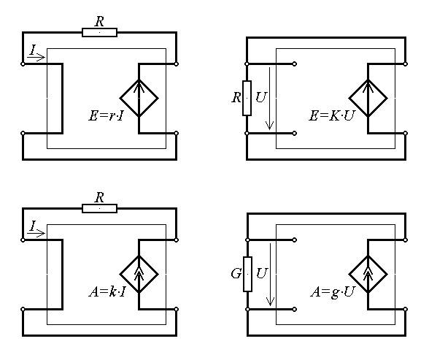
Fig.4.24.
Teorema superpoziţiei soluţiilor ecuaţiilor rămâne valabilă în cazul circuitelor liniare de curent continuu cu generatoare controlate (în ipoteza existenţei şi unicităţii acestor soluţii), deoarece se bazează exclusiv pe liniaritatea ecuaţiilor circuitului şi a ecuaţiilor de control. Aceasta înseamnă că, formal, relaţiile care exprimă un curent sau o tensiune din circuit ca o combinaţie liniară a mărimilor caracteristice surselor sau bornelor rămân valabile. Totuşi, explicitarea dependenţei liniare a caracteristicilor generatoarelor controlate în funcţie de curenţii sau tensiunile de control elimină dependenţa aparentă a curenţilor şi tensiunilor din circuit de mărimile caracteristice generatoarelor controlate şi lasă prezentă numai dependenţa liniară de mărimile la borne şi caracteristicile generatoarelor independente.
Trebuie de asemenea reconsiderată şi pasivizarea unui circuit de curent continuu liniar cu generatoare controlate, nu numai în ceea ce priveşte aplicarea teoremei superpoziţiei cât şi în legătură cu aplicarea teoremei generatoarelor echivalente. Într-adevăr, această ultimă teoremă este demonstrată pe baza teoremei superpoziţiei, astfel încât operarea cu generatoare şi condiţii la borne le presupune pe acestea independente şi nu controlate. Datorită structurii sale dipolare şi ecuaţiei de funcţionare asociate, pasivizarea unui generator independent are influenţă numai asupra valorii mărimii sale caracteristice – tensiune electromotoate sau curent generat – şi este coerent definită. Pasivizarea unui generator controlat, cu o structură de diport şi cu o ecuaţie de funcţionare care exprimă o relaţie unidirecţională între mărimile la cele două porţi, nu are însă sens: a anula mărimea caracteristică a unui asemenea generator controlat, care se manifestă la bornele de ieşire, înseamnă (deoarece nu relaţia de control este afectată) a anula concomitent mărimea de control de la bornele de intrare. Ori aceasta este echivalent fie cu întreruperea scurtcircuitului dintre bornele de control în curent (pentru a obţine valoare nulă a curentului de control) fie cu scurtcircuitarea bornelor, normal în gol, în cazul controlului în tensiune (pentru a obţine valoare nulă a tensiunii de control). Este atunci afectată nu numai valoarea caracteristică a generatorului – tensiune electromotoare sau curent generat – ci chiar alcătuirea circuitului în rest. Acesta este motivul pentru care generatoarele controlate nu se pasivizează.
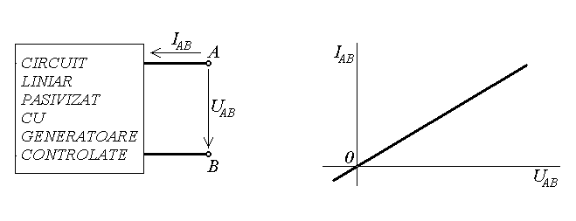
Fig.4.25.
Ca urmare, determinarea rezistenţei sau conductanţei echivalente în raport cu două borne A, B, ale unei reţele liniare pasivizate, R_{AB0} = 1/G_{AB0} , presupune numai pasivizarea generatoarelor şi condiţiilor la borne independente. Între bornele A şi B ale circuitului astfel pasivizat rămân interconectate numai rezistoare şi generatoare controlate liniare; teorema superpoziţiei, exprimată formal în termenii generatoarelor controlate arată că tensiunea U_{AB} depinde liniar de mărimile caracteristice generatoarelor controlate şi de curentul I_{AB} . La rândul lor, mărimile caracteristice generatoarelor controlate, funcţii liniare de curenţii şi tensiunile din circuit, depind liniar de curentul I_{AB} . În final se obţine, aşadar, o relaţie liniară între tensiunea U_{AB} şi curentul I_{AB} prin bornele A, B, de interes, astfel încât poate fi definită şi calculată R_{AB0} = 1/G_{AB0} = U_{AB} / I_{AB} (fig.4.25). Operarea cu generatoare controlate este necesară în reprezentarea inter-dependenţelor între mărimi electrice referitoare la diferite borne ale unui element de circuit multipolar. În particular, în modelarea circuitelor electronice (dar nu numai acolo), sunt adesea folosite, în primă aproximaţie, circuite diport liniare. Asemenea circuite sunt în mod firesc reprezentate folosind generatoare controlate liniare. Pentru simplificare, fie un diport liniar, pentru care sensurile de referinţă ale mărimilor la fiecare poartă sunt asociate după regula de la receptoare (fig.4.26 stânga), şi a cărui funcţionare este descrisă prin ecuaţiile (numite hibride)
u₁ = h₁₁ i₁ + h₁₂ u₂ , i₂ = h₂₁ i₁ + h₂₂ u₂ .
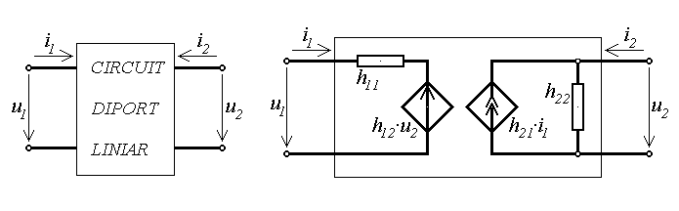
Fig.4.26.
Dependenţele u₁ ← i₁ , i₂ ← u₂ , cu rezistenţa h₁₁ şi conductanţa h₂₂ pozitive, sunt realizate simplu prin intermediul unor elemente rezistive; în schimb, dependenţele u₁ ← u₂ , i₂ ← i₁ , cu factorul de transfer (invers) în tensiune h₁₂ şi factorul de transfer (direct) în curent h₂₁ , pot fi realizate numai prin intermediul unor generatoare controlate, cu sensuri adecvate. Ecuaţia referitoare la poarta de intrare, incluzând o sumă de tensiuni, este modelată prin conectarea în serie a elementelor componente asociate; ecuaţia referitoare la poarta de ieşire, incluzând o sumă de curenţi, este modelată prin conectarea în paralel a elementelor componente asociate (fig.4.26 dreapta).

4.6. Circuite de curent continuu neliniare
Un circuit de curent continuu se comportă neliniar – şi este numit circuit neliniar – dacă în alcătuirea sa intră elemente de circuit neliniare: rezistoare neliniare (cu o caracteristică f(u,i) = 0 neliniară) sau generatoare controlate neliniare (cu o dependenţă a tensiunii electromotoare sau curentului generat ca funcţie neliniară de curentul sau tensiunea de control).
Studiul circuitelor neliniare, sau, echivalent, al sistemelor de ecuaţii neliniare, este mult mai dificil decât al celor liniare: nu există metode generale de abordare şi, mai mult, nu pot fi formulate rezultate absolut generale. Deaceea sunt prezentate aici numai câteva aspecte semnificative pentru ilustrarea diferenţei între abordarea circuitelor neliniare în comparaţie cu a celor liniare. Mai mult, pentru evidenţierea doar a aspectelor specifice circuitelor de curent continuu neliniare, vor fi abordate mai jos numai circuite cu un singur rezistor neliniar.
O primă remarcă importantă se referă la chiar definirea caracteristicii neliniare de funcţionare a unui element de circuit neliniar. Fie considerat, pentru exemplificare, un rezistor neliniar, a cărui funcţionare este descrisă printr-o ecuaţie de tipul f(u,i) = 0 , cu f(0,0) = 0 şi u⋅i > 0 pentru orice u,i ≠ 0 (deci care se plasează, grafic, în cadranele I şi III). O asemenea ecuţie, reprezentând modelarea comportării unui sistem electromagnetic real, nu poate fi întotdeauna definită astfel încât să acopere absolut orice situaţie de funcţionare. O asemenea modelare este realizabilă numai în anumite circumstanţe de funcţionare, cel mai adesea în funcţionarea zisă normală. Aceasta înseamnă că ecuaţia de funcţionare a rezistorului neliniar este formulată de fapt sub forma
f(u,i) = 0 , u ∈ D_{u} ⊂ R , i ∈ D_{i} ⊂ R ,
pentru anumite domenii admisibile precizate ale tensiunii şi curentului, corespunzătoare unor circumstanţe de funcţionare specificate. Mai mult, mecanismele care stau la baza funcţionării unor elemente de circuit neliniare pot determina caracteristici de funcţionare neunivoce, definite prin funcţii neinjective. În funcţie de situaţiile în care urmează a fi folosite asemenea elemente neliniare, caracteristicile lor de funcţionare pot fi precizate mai mult sau mai puţin complet, iar existenţa şi unicitatea soluţiei ecuaţiilor circuitului care le conţin rămâne o problemă deschisă.
Spre exemplu, o diodă (semiconductoare) ideală are caracteristica statică definită pentru D_{i} = [–I_{S} , ∞) şi D_{u} = R (fig.4.27); atunci, pentru un circuit simplu, constând din înserierea diodei cu un generator ideal de curent care ar injecta un curent invers A > I_{S} (fig.4.27, dreapta), nu există soluţie. Dacă în caracterizarea diodei se ţine seama şi de funcţionarea la tensiuni inverse (opuse sensului de referinţă adoptat) importante, atunci caracteristica statică a diodei poate fi definită pentru D_{i} = R şi D_{u} = [–U_{Z} , ∞) (fig.4.28); atunci, pentru un circuit simplu, constând din înserierea diodei cu un generator ideal de tensiune care ar aplica o tensiune inversă E > U_{Z} (fig.4.28, dreapta), nu există soluţie. Aceste exemple simple arată că, în general, existenţa soluţiei ecuaţiilor unui circuit de curent continuu neliniar este o problemă ce trebuie studiată de la caz la caz, pentru fiecare circuit.
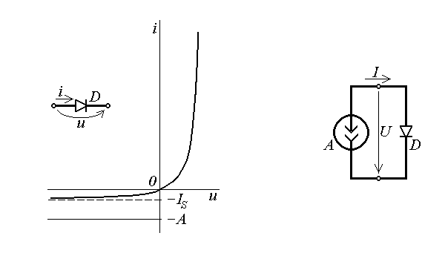
Fig.4.27.
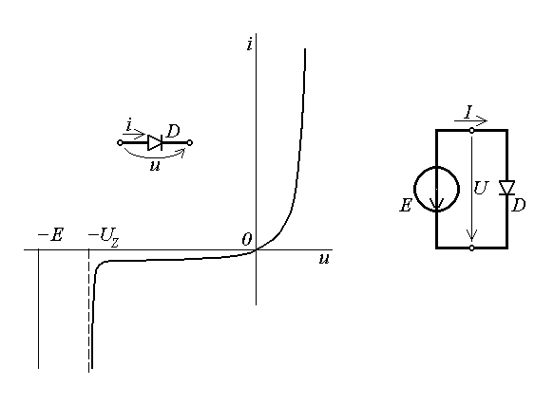
Fig.4.28.
În cazul unui circuit de curent continuu cu un singur element de circuit (rezistor) neliniar este utilă separarea părţii liniare de cea neliniară: circuitul poate fi separat într-un subcircuit liniar, cu bornele A şi B, între care este conectat elementul (rezistorul) neliniar (fig.4.29). Aplicând teorema generatoarelor echivalente, subcircuitul liniar este echivalent, de exemplu, cu un generator neideal de tensiune, având tensiunea electromotoare U_{AB0} şi rezistenţa internă R_{AB0} , iar la bornele acestuia este conectat rezistorul neliniar. Funcţionarea întregului circuit este descrisă astfel prin ecuaţiile
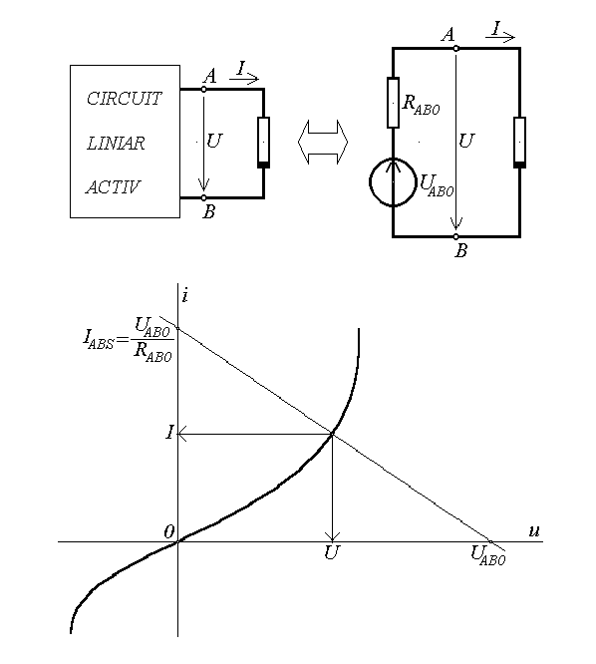
Fig.4.29.
u + R_{AB0} i = U_{AB0} , f(u,i) = 0 ,
care constituie un sistem neliniar. Deoarece, în general, ecuaţia neliniară de funcţionare a rezistorului neliniar nu admite o exprimare explicită ci este dată sub formă grafică, soluţia sistemului de ecuaţii este determinată tot printr-o metodă grafică, numită metoda dreptei de sarcină: soluţia este reprezentată de punctul (punctele) {U,I} staţionar(e) de funcţionare în care graficul caracteristicii neliniare f(u,i) = 0 este intersectat de dreapta de sarcină determinată de tăieturile {U_{AB0},0} şi {0,I_{ABS}} . Depinzând de forma particulară a caracteristicii statice de funcţionare şi de valorile caracteristice generatorului echivalent subcircuitului liniar, pot exista situaţii în care există o soluţie unică (fig.4.29), în care nu există soluţie (fig.4.30 sus), sau în care există mai multe soluţii (fig.4.30 jos). Este astfel evidenţiat faptul că, în general, şi unicitatea soluţiei ecuaţiilor unui circuit de curent continuu neliniar este o problemă ce trebuie studiată de la caz la caz, pentru fiecare circuit.
Problema generală a determinării punctului (punctelor) staţionar(e) de funcţionare constituie aşa numita analiză de semnal mare (analiză în curent continuu) a funcţionării circuitului: ea constă în determinarea soluţiei unui sistem de ecuaţii algebrice neliniare. În această problemă se operează direct cu ecuaţiile (caracteristicile) neliniare ale elementelor de circuit neliniare – rezistoare sau generatoare controlate – şi, în absenţa unor metode generale de abordare, pot fi formulate doar rezultate particulare.
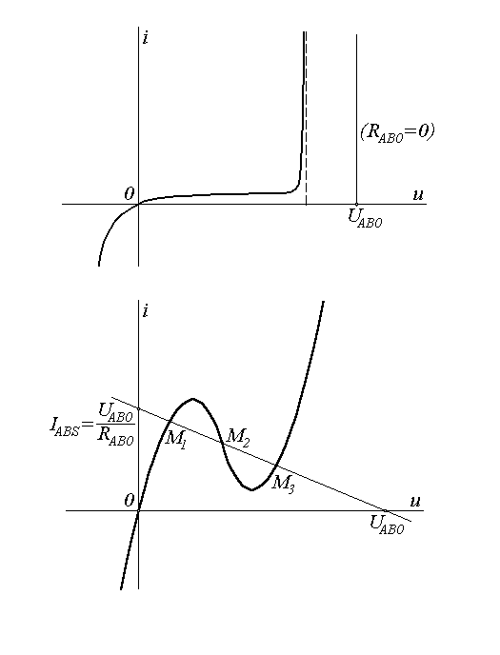
Fig.4.30.
O conexiune mixtă (serie – paralel) de rezistoare cu caracteristici monotone este echivalentă unui rezistor (în general neliniar) cu o caracteristică monotonă. Într-adevăr, fie o conexiunea serie a două rezistoare neliniare ce pot fi considerate controlate în curent, cu caracteristici monoton crescătoare u_{k} = f(i_{k}) , k = 1,2, astfel încât i_{k}' < i_{k}" implică u_{k}' < u_{k}" (fig.4.31). Ecuaţiile care descriu conexiunea sunt
i₁ = i₂ = i , u₁ + u₂ = u ,
astfel încât, pentru i' < i" , monotonia caracteristicilor elementelor componente determină u(i') = u₁(i') + u₂(i') < u₁(i") + u₂(i") = u(i") , adică monotonia caracteristicii ansamblului. Fie acum o conexiune paralel a două rezistoare neliniare ce pot fi considerate controlate în tensiune, cu caracteristici monoton crescătoare i_{k} = f(u_{k}) , k = 1,2, astfel încât u_{k}' < u_{k}" implică i_{k}' < i_{k}" (fig.4.32). Ecuaţiile care descriu conexiunea sunt
i₁ + i₂ = i , u₁ = u₂ = u ,
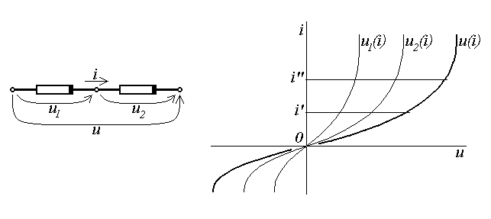
Fig.4.31.
astfel încât, pentru u' < u" , monotonia caracteristicilor elementelor componente determină i(u') = i₁(u') + i₂(u') < i₁(u") + i₂(u") = i(u") , adică monotonia caracteristicii ansamblului. Prin aplicarea repetată a acestui tip de raţionament este obţinută afirmaţia enunţată referitoare la o conexiune serie – paralel.
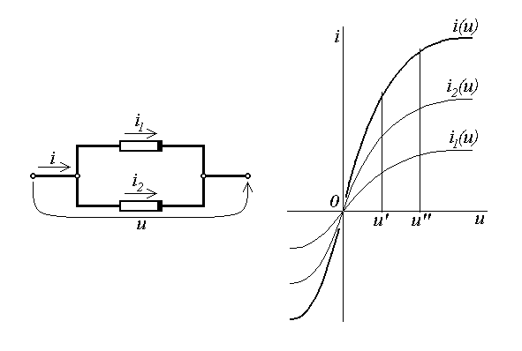
Fig.4.32.
Analiza în curent continuu a unui circuit neliniar, care presupune rezolvarea unui sistem de ecuaţii algebrice neliniare, este posibil să fie efectuată prin metode grafice numai în cazuri extrem de simple – de exemplu, în prezenţa unui singur element neliniar. Folosirea unor metode analitice de rezolvare a unui asemenea sistem este, în schimb, foarte dificilă – practic imposibilă în afara câtorva cazuri particulare. Dezvoltarea echipamentelor de calcul a permis luarea în considerare a unor metode numerice, aproximative, de rezolvare a sistemelor de ecuaţii algebrice neliniare. Un exemplu de metodă aproximativă pentru determinarea punctului (punctelor) staţionar(e) de funcţionare este metoda aproximării continue liniare pe porţiuni a caracteristicilor neliniare. Pentru ilustrarea metodei, fie considerat cazul cel mai simplu, acela al unui circuit cu un singur rezistor neliniar: trebuie atunci rezolvat sistemul neliniar
u + R_{AB0} i = U_{AB0} , f(u,i) = 0 , u , i > 0 .
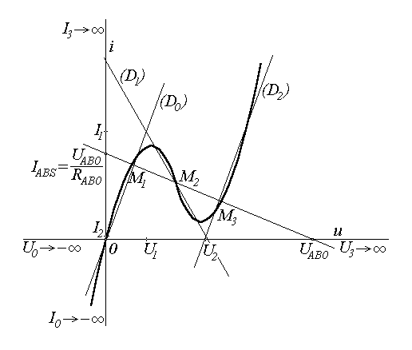
Fig.4.33.
Metoda este bazată, în esenţă, pe aproximarea caracteristicii neliniare f(u,i) = 0 printr-o succesiune continuă de segmente de dreaptă, adecvat construite astfel încât să satisfacă anumite cerinţe de precizie impuse (fig.4.33). Fiecare segment component k , k = 0,1,…,n al caracteristicii aproximative, f_{apr}(u,i) = 0 , este parte dintr-o caracteristică liniară de forma
(D_{k}) u = e_{k} + r_{k}i ,
valabilă pe un interval bine definit de tensiuni sau curenţi,
u ∈ [U_{k} , U_{k+1}] , i ∈ [U_{k} , I_{k+1}] ,
unde punctele {U_{k} , I_{k}} , {U_{k+1} , I_{k+1}} sunt cele care delimitează segmentul k considerat. În particular, o asemenea caracteristică liniară corespunde unui generator neideal de tensiune ale cărui mărimi la borne sunt asociate, de exemplu, după regula de la receptoare (fig. 4.34 dreapta). Rezolvarea sistemului neliniar este astfel înlocuită prin rezolvarea unui set de n+1 sisteme de ecuaţii liniare (pentru k = 0,1,2,…,n),
u + R_{AB0} i = U_{AB0} , u = E_{k} + r_{k}i unde u ∈ [U_{k} , U_{k+1}] , i ∈ [I_{k} , I_{k+1}] ,
unde soluţia {u_{k} , i_{k}} este luată în considerare doar dacă aparţine segmentului de aproximare, u_{k} ∈ [U_{k} , U_{k+1}] , i_{k} ∈ [I_{k} , I_{k+1}] . Metoda se reduce, astfel, la determinarea soluţiilor ecuaţiilor unui număr de n+1 circuite liniare; ea este ilustrată grafic prin intersecţia dreptei de sarcină, corespunzătoare subcircuitului liniar, cu caracteristica poligonală aproximativă a rezistorului neliniar (fig.4.34). În aproximaţia continuă liniară pe porţiuni a rezistorului neliniar o pantă negativă r_{k} < 0 a unei porţiuni a caracteristicii liniarizate corespunde unei rezistenţe (conductanţe) dinamice negative. Analiza completă a regimului variabil al unui rezistor neliniar, cu punctul staţionar de funcţionare pe porţiuni ale caracteristicii unde panta acesteia este negativă, arată că un asemenea punct poate fi stabil sau instabil (adică evoluţia circuitului rămâne sau nu în apropierea acestui punct la mici variaţii ale stării circuitului) în funcţie de manifestarea restului circuitului în raport cu bornele rezistorului considerat.
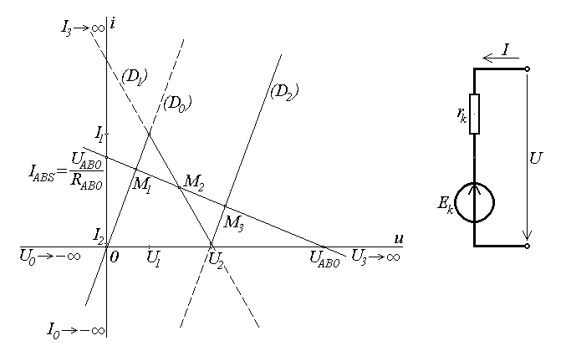
Fig.4.34.
Există multe situaţii, mai ales în electronică, în care un circuit funcţionează astfel încât mărimile electrice din circuit (curenţi şi tensiuni) au doar mici variaţii în jurul unui punct staţionar de funcţionare, astfel încât elementele circuitului să funcţioneze în regiuni ale caracteristicilor statice de funcţionare adecvate prelucrării dorite a semnalelor aplicate. Presupunând aceste mici variaţii suficient de lente (astfel încât să poată fi neglijată prezenţa unor elemente reactive în circuitul echivalent sistemului studiat), regimul de funcţionare al circuitului poate fi considerat ca o succesiune de regimuri de curent continuu, corespunzătoare unor modificări, presupuse foarte lente, ale mărimilor din circuit, şi determinate de variaţia, presupusă foarte lentă, a unor surse de semnal independente. Studiul interdependenţei micilor variaţii ale mărimilor electrice din circuit (în jurul valorilor stationare) constituie analiza de semnal mic a circuitului. Este evident că analiza de semnal mic a funcţionării unui circuit este posterioară analizei de semnal mare (a funcţionării sale în curent continuu, în absenţa aplicării vreunui semnalde prelucrat) pentru determinarea punctului (punctelor) staţionar(e) de funcţionare în jurul căruia (cărora) funcţionează circuitul în prezenta semnalului de prelucrat.
Notând cu litere cursive, u sau i , valoarea instantanee, lent variabilă, a curentului sau tensiunii, aceasta este compusă dintr-o componentă constantă, de regim staţionar (notată cu majusculă), şi dintr-o mică componentă (lent) variabilă asociată prezenţei semnalului de prelucrat (notată cu minusculă),
u = U + u , i = I + i , e = E + e , a = A + a .
Funcţionarea circuitului în prezenţa semnalului este descrisă de ecuaţiile lui Kirchhoff şi Joubert
$\sum_{k∈\left(a\right)}{i_{ k}}=0$ , $\sum_{k∈\left(q\right)}{u_{ b k}}=0$ , u_{bk} = u_{Rk}(i_{k}) + u_{k} – e_{k} ,
iar în absenţa semnalului de ecuaţiile Kirchhoff şi Joubert
$\sum_{k∈\left(a\right)}{I_{k}}=0$ , $\sum_{k∈\left(q\right)}{U_{b k}}=0$ , U_{bk} = u_{Rk}(I_{k}) + U_{k} – E_{k} .
unde, pentru simplitate, au fost considerate numai elemente dipolare de circuit, iar rezistoarele neliniare au fost considerate controlate în curent.
Scăderea ecuaţiilor lui Kirchhoff corespondente duce la ecuaţiile lui Kirchhoff pentru componentele variabile de semnal mic,
$\sum_{k∈\left(a\right)}{i_{k}}=0$ , $\sum_{k∈\left(q\right)}{u_{b k}}=0$ ,
care sunt ecuaţii liniare în termenii micilor variaţii al curenţilor şi tensiunilor din circuit.
Scăderea ecuaţiilor lui Joubert corespondente duce la relaţii de forma
u_{bk} = u_{Rk}(i_{k}) – u_{Rk}(I_{k}) + u_{k} – e_{k} .
Aceste relaţii sunt apoi prelucrate prin dezvoltarea în serie a caracteristicii rezistoarelor neliniare în jurul punctului staţionar de funcţionare şi neglijarea termenilor superiori ai acestei dezvoltări, ceea ce duce la
$u_{b k}=u_{R k}\left(I_{k}+i_{k}\right)−u_{R k}\left(I_{k}\right)+u_{k}−e_{k}=\left[u_{R k}\left(I_{k}\right)+\frac{∂u_{R k}}{∂i_{k}}i_{k}+\text{.}\text{.}\text{.}\right]−u_{R k}\left(I_{k}\right)+u_{k}−e_{k}=$
= r_{dk}i_{k} + u_{k} – e_{k} ,
unde
$$r_{d k}=\frac{∂u_{R k}}{∂i_{k}}|_{I_{k}}≈\frac{{Δu}_{R k}}{{Δi}_{k}}|_{I_{k}}$$
este rezistenţa dinamică a rezistorului neliniar în punctul staţionar de funcţionare {U_{Rk},I_{k}} . In cazul în care rezistorul neliniar este controlat în tensiune, curentul prin acesta este exprimat în prezenţa semnalului şi în punctul stationar de funcţionare, respectiv prin relaţii de forma
i_{k} = i_{Rk}(u_{Rk}) , I_{k} = i_{Rk}(U_{Rk}) .
Scăderea acestor relaţii şi prelucrarea rezultatului prin dezvoltarea în serie a caracteristicii rezistorului neliniar în jurul punctului static de funcţionare, cu neglijarea termenilor superiori ai acestei dezvoltări, duce la relaţia
$i_{k}=i_{R k}\left(U_{R k}+u_{R k}\right)−i_{R k}\left(U_{R k}\right)=\left[i_{R k}\left(U_{R k}\right)+\frac{∂i_{R k}}{∂u_{R k}}u_{R k}+\text{.}\text{.}\text{.}\right]−i_{R k}\left(U_{R k}\right)=g_{d k}u_{R k}$ ,
unde a fost folosită conductanţa dinamică a rezistorului neliniar în punctul staţionar de funcţionare {U_{Rk},I_{k}} ,
$g_{d k}=\frac{∂i_{R k}}{∂u_{R k}}|_{U_{R k}}≈\frac{{Δi}_{R k}}{{Δu}_{R k}}|_{U_{R k}}$ .
Se observă, astfel, că ecuaţiile lui Joubert pentru componentele variabile de semnal mic sunt acum ecuaţii liniare, corespunzând parametrilor dinamici ai rezistoarelor neliniare în jurul punctului staţionar de funcţionare.
Neliniaritatea poate fi prezentă, însă, şi în funcţia de control a unui generator controlat. Fie, pentru exemplificare, un generator de tensiune controlat neliniar în curent, care funcţionează în prezenţa semnalului, respectiv în punctul staţionar de funcţionare, conform relaţiilor
e_{k} = e_{k}(i_{j}) , E_{k} = e_{k}(I_{j}) .
Procedând ca mai înainte, adică scăzând aceste relaţii şi prelucrând rezultatul prin dezvoltarea în serie a caracteristicii generatorului controlat în jurul punctului static de funcţionare, cu neglijarea termenilor superiori ai acestei dezvoltări, se ajunge la relaţia
$e_{k}=e_{k}\left(I_{j}+i_{j}\right)−e_{k}\left(I_{j}\right)=\left[e_{k}\left(I_{j}\right)+\frac{∂e_{k}}{∂i_{j}}i_{j}+\text{.}\text{.}\text{.}\right]−e_{k}\left(I_{j}\right)=r_{\text{kj}}i_{j}$ ,
unde
$r_{\text{kj}}=\frac{∂e_{k}}{∂i_{j}}|_{I_{j}}≈\frac{{Δe}_{k}}{{Δi}_{j}}|_{I_{j}}$
este rezistenţa de transfer a generatorului (neliniar) controlat, în punctul staţionar de funcţionare {E_{k},I_{j}} . În mod analog se poate arăta că, pentru generatoare controlate neliniare, de tipurile
e_{k} = e_{k}(u_{j}) , a_{k} = a_{k}(i_{j}) , a_{k} = a_{k}(u_{j}) ,
funcţionarea în termenii micilor variaţii de semnal este descrisă, respectiv, prin ecuaţii liniare de forma
e_{k} = M_{kj}u_{j} , a_{k} = N_{kj}i_{j} , a_{k} = g_{kj}u_{j} ,
unde
$M_{\text{kj}}=\frac{∂e_{k}}{∂u_{j}}|_{U_{j}}≈\frac{{Δe}_{k}}{{Δu}_{j}}|_{U_{j}}$ , $N_{\text{kj}}=\frac{∂a_{k}}{∂i_{j}}|_{I_{j}}≈\frac{{Δa}_{k}}{{Δi}_{j}}|_{I_{j}}$ , $g_{\text{kj}}=\frac{∂a_{k}}{∂u_{j}}|_{U_{j}}≈\frac{{Δa}_{k}}{{Δu}_{j}}|_{U_{j}}$ ,
sunt, respectiv, factorul de transfer în tensiune în punctul staţionar de funcţionare {E_{k},U_{j}} , factorul de transfer în curent în punctul staţionar de funcţionare {A_{k},I_{j}} şi conductanţa de transfer în punctul staţionar de funcţionare {A_{k},U_{j}} . Se conchide astfel că, în termenii componentelor variabile de semnal mic, generatoarele controlate neliniare au funcţionarea descrisă prin ecuaţii de control liniare corespunzând parametrilor dinamici ai caracteristicilor neliniare corespunzătoare, în jurul punctului staţionar de funcţionare.
Funcţionarea generatoarelor independente în termenii componentelor variabile de semnal mic este descrisă mult mai simplu. Un generator independent cu funcţionare invariabilă (neafectat de prezenţa semnalului de prelucrat) este caracterizat de o valoare constantă a tensiunii electromotoare, e_{k} = E_{k} , sau a curentului generat, a_{k} = A_{k} , astfel încât ele nu sunt prezente în termenii componentelor variabile de semnal mic. Mai precis, pentru generatorul independent de tensiune constantă componenta variabilă de semnal mic este nulă, e_{k} = e_{k} – E_{k} = 0 , adică un asemenea generator este echivalent cu un scurtcircuit al componentelor variabile de semnal mic; pentru generatorul independent de curent constant componenta variabilă de semnal mic este de asemeni nulă, a_{k} = a_{k} – A_{k} = 0 , adică un asemenea generator este echivalent cu o întrerupere a componentelor variabile de semnal mic. Pe de altă parte, însă, un generator independent cu o mică componentă variabilă a semnalului este caracterizat, în termenii componentelor variabile de semnal mic prin chiar acea componentă: e_{k} = e_{k} – E_{k} pentru generatorul independent de tensiune variabilă, respectiv a_{k} = a_{k} – A_{k} pentru generatorul independent de tensiune variabilă.
Se poate conchide, astfel, că funcţionarea unui circuit de curent continuu neliniar cu mici componente lent variabile în jurul stării stationare de funcţionare este echivalentă cu superpoziţia dintre regimul staţionar, soluţie a sistemului de ecuaţii neliniare ale circuitului în absenţa semnalului de prelucrat, şi regimul micilor variaţii lent variabile, descris de ecuaţii liniarizate în termenii caracteristicilor diferenţiale (dinamice) ale elementelor neliniare.
Procedura descrisă mai sus poate fi aplicată şi elementelor de circuit neliniare multipolare. Fie, spre exemplu, un tranzistor bipolar a cărui funcţionare, în cazul unor variaţii foarte lente ale mărimilor la borne, este cu bună precizie rezistivă. În aşa numita funcţionare normală în conexiunea cu emitor comun, tranzistorul este tratat ca diport, cu bornele de intrare bază – emitor şi bornele de ieşire colector – emitor (fig.4.35). Funcţionarea unui asemenea tranzistor este descrisă prin două relaţii între câte două variabile dintre {u_{BE} , i_{B} , u_{CE} , i_{C}} ; fie considerat, pentru exemplificare, aşa numitul set de caracteristici hibride (fig.4.35)
u_{BE} = u_{BE}(i_{B} , u_{CE}) , i_{C} = i_{C}(i_{B} , u_{CE}) .
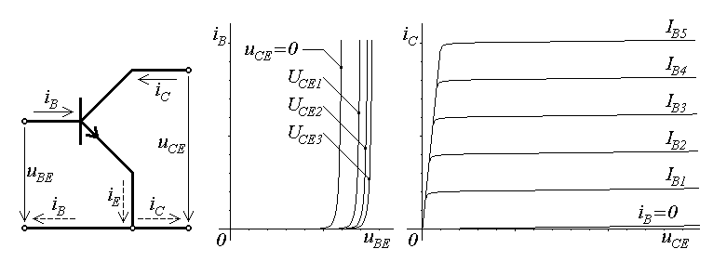
Fig.4.35.
Exprimând valorile totale ale mărimilor amintite în funcţie de componenta de regim staţionar şi componenta (lent) variabilă de semnal mic,
u_{BE} = U_{BE} + u_{be} , i_{B} = I_{B} + i_{b} , u_{CE} = U_{CE} + u_{ce} , i_{C} = I_{C} + i_{c} ,
este evident că, în absenţa semnalului de prelucrat, funcţionarea tranzistorului este descrisă de relaţiile
U_{BE} = u_{BE}(I_{B} , U_{CE}) , I_{C} = i_{C}(I_{B} , U_{CE}) .
Funcţionarea tranzistorului la semnal mic este reprezentată prin relaţiile de legătură între componentele (lent) variabile de semnal mic, care sunt obţinute aplicând pentru fiecare din caracteristici procedura folosită mai înainte pentru elemente dipolare de circuit. Se obţine, pentru poarta de intrare,
$u_{\text{be}}=u_{\text{BE}}−U_{\text{BE}}=u_{\text{BE}}\left(I_{B}+i_{b},U_{\text{CE}}+u_{\text{ce}}\right)−u_{\text{BE}}\left(I_{B},U_{\text{CE}}\right)=$
$$=\left[u_{\text{BE}}\left(I_{B},U_{\text{CE}}\right)+\frac{∂ u_{\text{BE}}}{∂ i_{B}}i_{b}+\frac{∂ u_{\text{BE}}}{∂ u_{\text{CE}}}u_{\text{ce}}+\text{.}\text{.}\text{.}\right]−u_{\text{BE}}\left(I_{B},U_{\text{CE}}\right)=$$
$=\frac{∂ u_{\text{BE}}}{∂ i_{B}}|_{I_{B},U_{\text{CE}}}⋅i_{b}+\frac{∂ u_{\text{BE}}}{∂ u_{\text{CE}}}|_{I_{B},U_{\text{CE}}}u_{\text{ce}}=h_{\text{11}}i_{b}+h_{\text{12}}u_{\text{ce}}$ ,
iar pentru poarta de ieşire
$i_{c}=i_{C}−I_{C}=i_{C}\left(I_{B}+i_{b},U_{\text{CE}}+u_{\text{ce}}\right)−i_{C}\left(I_{B},U_{\text{CE}}\right)=$
$$=\left[i_{C}\left(I_{B},U_{\text{CE}}\right)+\frac{∂ i_{C}}{∂ i_{B}}i_{b}+\frac{∂ i_{C}}{∂ u_{\text{CE}}}u_{\text{ce}}+\text{.}\text{.}\text{.}\right]−i_{C}\left(I_{B},U_{\text{CE}}\right)=$$
$=\frac{∂ i_{C}}{∂ i_{B}}|_{I_{B},U_{\text{CE}}}⋅i_{b}+\frac{∂ i_{C}}{∂ u_{\text{CE}}}|_{I_{B},U_{\text{CE}}}u_{\text{ce}}=h_{\text{21}}i_{b}+h_{\text{22}}u_{\text{ce}}$ .
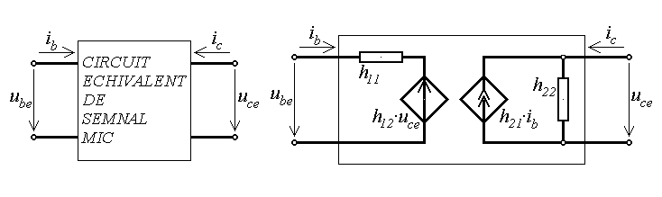
Fig.4.36.
Ecuaţiile liniarizate care leagă micile componente (lent) variabile sunt chiar ecuaţiile unui diport reprezentabil printr-un circuit echivalent de semnal mic cu generatoare controlate, ca cel studiat în secţiunea anterioară (fig.4.36).

